คำนำ

รายงานผลการปฏิบัติงาน ปี 2556 ของสำนักวิทยบริการและเทคโนโลยีสารสนเทศฉบับนี้ เป็นเอกสารสรุปผลการดำเนินงานด้านต่าง ๆ ได้แก่ งานบริหาร งานเทคนิค และงานบริการ ตลอดจนนำเสนอสถิติการปฏิบัติงาน เพื่อใช้เป็นข้อมูลในการวางแผนพัฒนางาน
สำนักวิทยบริการและเทคโนโลยีสารสนเทศตระหนักในภารกิจสำคัญในการเป็นส่วนหนึ่งของ การสร้างคุณภาพแก่บัณฑิต จึงได้พัฒนาบริการสารนิเทศต่างๆ เพื่ออำนวยความสะดวกในการศึกษาค้นคว้าแก่ผู้ใช้บริการจัดหาทรัพยากรสารนิเทศที่สอดคล้องกับหลักสูตรและความต้องการของผู้ใช้บริการ ทั้งในด้านคุณภาพและปริมาณ ตลอดจนนำเทคโนโลยีสารนิเทศมาใช้ในการปฏิบัติงานและให้บริการความสำเร็จ อันเกิดจากการปฏิบัติงานนี้ ล้วนเกิดจากความสามารถ และความมุ่งมั่นในการปฏิบัติงานของบุคลากร สำนักวิทยบริการและเทคโนโลยีสารสนเทศทุกคน

ขอขอบพระคุณผู้บริหารทุกระดับที่ให้การสนับสนุนการดำเนินงานของสำนักวิทยบริการและเทคโนโลยีสารสนเทศ และขอขอบคุณบุคลากรของสำนักฯ ทุกคนมา ณ โอกาสนี้

รองศาสตราจารย์อรุณลักษณ์ รัตนพันธุ์
ผู้อำนวยการสำนักวิทยบริการและเทคโนโลยีสารสนเทศ

สารนิเทศเกี่ยวกับสำนักวิทยบริการและเทคโนโลยีสารสนเทศ

ประวัติความเป็นมา
ห้องสมุดวิทยาลัยครูกำแพงเพชรมีฐานะเป็นแผนก สังกัดสำนักงานอธิการ เปิดบริการครั้งแรก ใน ปีการศึกษา 2520 ณ ชั้น 4 อาคาร 4 ต่อมาปี พ.ศ. 2521 จึงได้ย้ายมายังอาคารหอสมุดใหม่ (ปัจจุบันคืออาคารโสตทัศนวัสดุ) งบประมาณที่ได้รับในการดำเนินงานน้อยจึงทำให้การจัดหาทรัพยากรสารนิเทศและจัดบริการทำได้ไม่สมบูรณ์ จนในปี พ.ศ. 2527 แผนกหอสมุดได้ปรับฐานะเป็นฝ่ายหอสมุดตาม พ.ร.บ.วิทยาลัยครู (ฉบับที่ 2) นับจากนั้นมาฝ่ายหอสมุดได้มีการพัฒนาอย่างต่อเนื่องมาโดยลำดับ จนกระทั่งในปี พ.ศ. 2538 ฝ่ายหอสมุดจึงได้รับการพัฒนาไม่น้อยกว่าหน่วยงานอื่นๆ เช่น ได้รับงบประมาณสนับสนุนการดำเนินงานเพิ่มขึ้นและต่อเนื่อง ได้รับงบประมาณเพื่อสร้างอาคารใหม่เป็นอาคาร 4 ชั้น ปรับฐานะจากฝ่ายหอสมุดเป็นสำนักวิทยบริการซึ่งมีฐานะเทียบเท่าคณะ
สำนักวิทยบริการได้ปฏิบัติหน้าที่ตามบทบาทคือให้บริการสารนิเทศแก่ อาจารย์ นักศึกษา บุคลากรในหน่วยงานและชุมชน โดยจัดหาทรัพยากรสารนิเทศที่เกี่ยวข้องกับรายวิชาต่างๆ ตามหลักสูตร จัดบริการสารนิเทศที่หลากหลายสอดคล้องกับความต้องการของผู้ใช้บริการ นำเทคโนโลยีสารนิเทศมาให้บริการ ใช้ระบบห้องสมุดอัตโนมัติในการดำเนินงานและให้บริการได้แก่ โปรแกรมห้องสมุดอัตโนมัติ Alice For Windows และปัจจุบันใช้โปรแกรม Liberty
ในปีการศึกษา 2545 ได้มีการปรับปรุงอาคารหอสมุดเดิมเป็นอาคารโสตทัศนวัสดุ (AV) โดยได้ต่อเติมห้องฉายขนาด 180 ที่นั่ง จัดให้มีบริการโสตทัศนวัสดุ ที่มีความสมบูรณ์มากขึ้น ซึ่งประกอบด้วยห้องฉาย 3 ห้อง ห้องแสดงนิทรรศการกลางของสถาบัน จุดบริการชมวีดิทัศน์กลุ่มย่อย และบริการยืม-คืนโสตทัศนวัสดุ ต่อมาในปีการศึกษา 2546 ได้ปรับปรุงห้องแสดงนิทรรศการ เป็นห้องสมุดอิเล็กทรอนิกส์ โดยความร่วมมือระหว่างสำนักวิทยบริการและสำนักเทคโนโลยีสารสนเทศ เพิ่มจำนวนคอมพิวเตอร์ เพื่อการค้นคว้าจากเดิม 25 เครื่อง เป็น 100 เครื่อง ให้บริการสืบค้นสารสนเทศจากอินเตอร์เน็ต บริการสืบค้นสารสนเทศจากฐานข้อมูลสำเร็จรูป , บริการพิมพ์งาน , บริการวีดิทัศน์ตามอัธยาศัย ( Vedio on demand ) โดยเริ่มให้บริการห้องสมุดอิเล็กทรอนิกส์ เมื่อเดือนมิถุนายน 2547 และเมื่อวันที่ 1 มีนาคม 2548 สำนักวิทยบริการได้เปลี่ยนชื่อหน่วยงานเป็น สำนักวิทยบริการและเทคโนโลยีสารสนเทศ ตามโครงสร้างการบริหารงานของมหาวิทยาลัยราชภัฏกำแพงเพชร ซึ่งรวมสำนักวิทยบริการและสำนักเทคโนโลยีสารสนเทศไว้ด้วยกัน ปัจจุบันได้มีศูนย์ภาษาเข้าร่วมสังกัดในหน่วยงาน จึงเป็น 3 หน่วยงาน

ปรัชญา
เป็นแหล่งทรัพยากรการเรียนรู้และให้บริการด้านเทคโนโลยีสารสนเทศเพื่อสนับสนุนการจัดการศึกษา การวิจัยและบริการวิชาการสู่ท้องถิ่น

พันธกิจ
1. พัฒนาทรัพยากรสารสนเทศรูปแบบต่างๆ เพื่อสนับสนุนพันธกิจของมหาวิทยาลัย
2. จัดบริการสารสนเทศที่มีคุณภาพ
3. พัฒนาโครงสร้างพื้นฐานด้านระบบสารสเทศ ระบบเครือข่ายและการสื่อสาร เพื่อสนับสนุนพันธกิจของมหาวิทยาลัย
4. พัฒนาทักษะทางด้านภาษา เทคโนโลยีสารสนเทศและการสื่อสารให้กับนักศึกษาและบุคลากรของมหาวิทยาลัย
5. พัฒนาสื่อการเรียนการสอนและฐานข้อมูลอิเล็กทรอนิกส์
6. ให้บริการวิชาการทางด้านภาษาต่างประเทศ บรรณารักษศาสตร์และสารสนเทศศาสตร์ เทคโนโลยีสารสนเทศและการสื่อสารแก่ชุมชนและประชาคมอาเซียน

วิสัยทัศน์
เป็นแหล่งทรัพยากรการเรียนรู้ที่มีคุณภาพ เพื่อพัฒนาบัณฑิตและชุมชน ภายในปี 2560

วัตถุประสงค์
- เพื่อเป็นแหล่งทรัพยากรการเรียนรู้ของมหาวิทยาลัยและชุมชน
- เพื่อให้บริการสารสนเทศที่มีประสิทธิภาพ
- เพื่อให้นักศึกษาและบุคลากรในมหาวิทยาลัย สามารถใช้เทคโนโลยีสารสนเทศในด้าน
การเรียนการสอน และในด้านการดำเนินงานได้
- เพื่อให้มีระบบฐานข้อมูลของมหาวิทยาลัยที่ใช้ประกอบการบริหารจัดการ

บุคลากร
สำนักวิทยบริการและเทคโนโลยีสารสนเทศ มีบุคลากร 59 รวม ดังนี้
1. ข้าราชการ 8 คน
2. ข้าราชการพลเรือน 1 คน
3. พนักงานมหาวิทยาลัย 9 คน
3. พนักงานราชการ 3 คน
4. ลูกจ้างประจำ 2 คน
5. ลูกจ้างชั่วคราว 36 คน

ตารางที่ 1 แสดงรายชื่อบุคลากร

ที่ | ชื่อ-สกุล | ตำแหน่ง
1 | รองศาสตราจารย์อรุณลักษณ์ รัตนพันธุ์ | ผู้อำนวยการสำนักวิทยบริการฯ
2 | ผู้ช่วยศาสตราจารย์ประพิมพร โกศิยะกุล | ที่ปรึกษา
3 | ผู้ช่วยศาสตราจารย์สุรชัย โกศิยะกุล | ที่ปรึกษา
4 | อาจารย์ศิลป์ณรงค์ ฉวีพัฒน์ | รองผู้อำนวยการสำนักวิทยบริการฯ
5 | อาจารย์ยุติธรรม ปรมะ | รองผู้อำนวยการสำนักวิทยบริการฯ
6 | ผู้ช่วยศาสตราจารย์ ดร.ประดิษฐ์ นารีรักษ์ | รองผู้อำนวยการสำนักวิทยบริการฯ
7 | นางสาวรุ่งรุจี ศรีดาเดช | รองผู้อำนวยการสำนักวิทยบริการฯ
8 | ดร. ฆัมภิชา ตันติสันติสม | หัวหน้างานพัฒนาระบบงานอิเล็กทรอนิกส์
9 | นางกนกวรรณ นาคเหล็ก | หัวหน้างานบริหารทั่วไป
10 | อาจารย์กีรศักดิ์ พะยะ | หัวหน้าศูนย์คอมพิวเตอร์
11 | นางกาญจนา จันทร์สิงห์ | หัวหน้างานบริการสารสนเทศ
12 | นายสุริยา คชฤทธิ์ | หัวหน้างานระบบเครือข่ายการสื่อสาร
13 | นายเสกสรรค์ ทองนาค | หัวหน้างานระบบสารสนเทศและบริการ
14 | ผู้ช่วยศาสตราจารย์ศรีรัตน์ เจิงกลิ่นจันทร์ | อาจารย์ประจำงานวารสาร
15 | นางสาวจันทร์จิรา โยหงษ์ | บรรณารักษ์
16 | นางนพวรรณ อุดมนิทัศน์ | พนักงานพิมพ์
17 | นายวิรุฬ เมฆา | พนักงานพิมพ์
18 | นางสาวสรัลชนา น้ำเงินสกุณี | บรรณารักษ์
19 | นางสาวดรุณี สายหยุด ฉิมพลี | บรรณารักษ์
20 | นางสาวเกศรินทร์ ทนุการ | เจ้าหน้าที่บริหารงานทั่วไป
21 | นางอรวรรณ คชฤทธิ์ | เจ้าหน้าที่บริหารงานทั่วไป
22 | นางนริศรา อินน่วม | เจ้าหน้าที่บริหารงานทั่วไป
23 | นางสาวสุนิษา ศรีนิ่มนวล | บรรณารักษ์
24 | นางสาวมาลี ประสงค์ดี | พนักงานปฏิบัติการ
25 | นางสาวจุฑามาศ นวลแก้ว | นักวิชาการคอมพิวเตอร์
26 | นายมนตรี กาไสย | นักวิชาการคอมพิวเตอร์
27 | นายปฐมพงษ์ สุดเขียว | นักวิชาการคอมพิวเตอร์
28 | นายวิจิตร โภคากร | นักวิชาการคอมพิวเตอร์
29 | นายนฤเบศร์ กลัดพิบาล | นักวิชาการโสตทัศน์วัสดุ
30 | นายภูเบศ ละอินทร์ | นักวิชาการโสตทัศน์วัสดุ
31 | นางสาวอรปรียา คำแพ่ง | นักวิชาการคอมพิวเตอร์
32 | นายวันเฉลิม พูนใจสม | นักวิชาการคอมพิวเตอร์
33 | นายสาวพัตร์ ชูแจ่ม | นักวิชาการคอมพิวเตอร์
34 | นายพีระพล ฮุงหวล | เจ้าหน้าที่ปฏิบัติการคอมพิวเตอร์

ที่ | ชื่อ-สกุล | ตำแหน่ง
35 | นายธนาวุฒิ พูนรอดแก้ว | นักวิชาการคอมพิวเตอร์
36 | นายสมัคร นาคสุกเอี่ยม | นักวิชาการคอมพิวเตอร์
37 | นายณัฐพงษ์ สินศรานนท์ | นักวิชาการคอมพิวเตอร์
38 | นายศิวาทร จุฬพันธ์ทอง | นักวิชาการคอมพิวเตอร์
39 | นายฉัตรชัย วงษ์กัณหา | นักวิชาการคอมพิวเตอร์
40 | นายภัทรพงษ์ ชูชีพ | นักวิชาการคอมพิวเตอร์
41 | นายวัชรินทร์ ปัญญาแสน | นักวิชาการคอมพิวเตอร์
42 | นางสาวสุพรรษา สมหารวงค์ | เจ้าหน้าที่บริหารงานทั่วไป
43 | นางสาวชุติมา สุขทรัพย์ | เจ้าหน้าที่บริหารงานทั่วไป
44 | นายสมคเนณ์ ตู้ทอง | นักวิชาการคอมพิวเตอร์
45 | นายวสันต์ คำสนอง | บรรณารักษ์
46 | อาจารย์นารถนรี พอใจ | อาจารย์ประจำงานบริการสารสนเทศ
47 | อาจารย์ปารวี เขมโชติกูร | อาจารย์ประจำงานบริการสารสนเทศ
48 | อาจารย์ธีระพล วรปรีชาพันธุ์ | อาจารย์ประจำงานบริการสารสนเทศ
49 | นางยุพิน พะยิ้ม | นักการภารโรง
50 | นางพรทิพย์ รักษ์ชน | นักการภารโรง
51 | นางมนัส กัญหาชาลี | นักการภารโรง
52 | นางวันเพ็ญ หล่อทอง | นักการภารโรง
53 | นางลลิดาภรณ์ อินทรีย์ | นักการภารโรง
54 | นายนก กระต่ายทอง | นักการภารโรง
55 | นางจันเหรียน ทองอยู่ | นักการภารโรง
56 | นางมาลัย กลิ่นชัย | นักการภารโรง
57 | นางสำพรรณ สุดใจ | นักการภารโรง
58 | นางระเอียด พิโยค | นักการภารโรง
59 | นายปัญญา พิโยค | นักการภารโรง

การพัฒนาบุคลากร
สำนักฯ ได้จัดให้บุคลากรของสำนักฯ ได้รับการพัฒนาโดยเข้าร่วมประชุมสัมมนา ศึกษาดูงาน
ดังรายละเอียดต่อไปนี้

ว/ด/ป | รายชื่อผู้เข้าร่วม | ชื่อเรื่อง | สถานที่ | จังหวัด
18 มิ.ย. 56 | น.ส. ดรุณี สายหยุด ฉิมพลี  นางกาญจนา จันทร์สิงห์  นายวิจิตร โภคากร | อบรมการใช้ฐานข้อมูล | มหาวิทยาลัยนเรศวร | พิษณุโลก
27 – 28 มิ.ย. 56 | รศ.อรุณลักษณ์ รัตนพันธุ์  อ.นารถนรี พอใจ  นางกาญจนา จันทร์สิงห์ | สัมมนาเรื่อง คลังข้อมูลงานวิจัยไทย (Thai National Research Repository : TNRR) | โรงแรมเซ็นทาราดวงตะวัน | เชียงใหม่
27 – 29 มิ.ย. 56 | ดร. ฆัมภิชา ตันติสันติสม  อ.จินดาพร อ่อนเกตุ | สัมมนา The next generation of organization Computer | The office Plus | เชียงใหม่
19 ส.ค. 56 | นายวิจิตร โภคากร  นายมนตรี กาไสย | สัมมนาเรื่อง IEEE Thailand Workshop 2013 : Tools, Publication and Strategy | สถาบันเทคโนโลยีพระจอมเกล้าเจ้าคุณทหารลาดกระบัง | กรุงเทพฯ
24 – 27 ส.ค. 56 | รศ.อรุณลักษณ์ รัตนพันธุ์  ผศ.ประพิมพร โกศิยะกุล  ผศ.สุรชัย โกศิยะกุล  ผศ.ศรีรัตน์ เจิงกลิ่นจันทร์  นางกาญจนา จันทร์สิงห์ | สัมมนางานมหกรรมงานวิจัยแห่งชาติ 2556 | ศูนย์ประชุมบางกอกคอนแวนชันเซ็นเตอร์ | กรุงเทพฯ
16 ต.ค.56 | น.ส. อรปรียา คำแพ่ง  นายวันเฉลิม พูนใจสม  น.ส.จุฑามาศ นวลแก้ว  นายณัฐพงษ์ สินศรานนท์ | สัมมนาเรื่อง อัพเดตนวัตกรรมโลกไซเบอร์และภัยคุกคามทางอินเตอร์เน็ต | ห้องวรพงศ์, มีพรสวรรค์แกรนด์โฮเทลแอนด์รีสอร์ท | พิจิตร
7 – 8 พ.ย. 56 | น.ส. ดรุณี สายหยุด ฉิมพลี  นางกาญจนา จันทร์สิงห์ | ประชุมวิชาการเรื่อง Library and Mobile Technology | มหาวิทยาลัยจุฬาลงกรณ์ฯ | กรุงเทพฯ
8 – 10 พ.ย. 56 | อ. ธีศิษฎ์ กระต่ายทอง  น.ส.สาธิตา วีระศิริวัฒน์ | อบรมโครงการสร้างสรรค์เยาวชนคนรุ่นใหม่ ผู้มีวินัยใช้ไอซีที (NETGEN) | มหาวิทยาลัยนเรศวร | พิษณุโลก
17 พ.ย.-27 พ.ย. 56 | รศ.อรุณลักษณ์ รัตนพันธุ์ | อบรมหลักสูตรผู้บริหารระดับศูนย์/สำนักฯ | มหาวิทยาลัยราชภัฏวไลยอลงกรณ์ | ปทุมธานี
29 พ.ย. – 2 ธ.ค. 56 | อ. ศิลป์ณรงค์ ฉวีพัฒน์  นายสุริยา คชฤทธิ์  น.ส. จุฑามาศ นวลแก้ว  นายมนตรี กาไสย | สัมมนา iPv6 in practice and network security workshop | โรงแรม ibis styles | เชียงใหม่
ว/ด/ป | รายชื่อผู้เข้าร่วม | ชื่อเรื่อง | สถานที่ | จังหวัด
16 ธ.ค. 56 | อ. ศิลป์ณรงค์ ฉวีพัฒน์  นายสุริยา คชฤทธิ์ | ประชุมปฏิบัติการเรื่อง การกำหนดและแลกเปลี่ยนเรียนรู้ตัวบ่งชี้ให้เหมาะสม | มหาวิทยาลัยราชภัฏพิบูลสงคราม | พิษณุโลก
20 – 21 ม.ค. 57 | รศ.อรุณลักษณ์ รัตนพันธุ์  ผศ.ประพิมพร โกศิยะกุล  น.ส. รุ่งรุจี ศรีดาเดช | สัมมนาทางวิชาการ เรื่อง Data Curation and Massive Open Online Course ความท้าทายของห้องสมุดมหาวิทยาลัย | โรงแรมวังจันทร์ริเวอร์วิว | พิษณุโลก
9 – 11 ก.พ. 57 | น.ส. สุนิษา ศรีนิ่มนวล  นายวิจิตร โภคากร  น.ส. พรหทัย พะละโท | อบรมการใช้ฐานข้อมูลอิเล็กทรอนิกส์เพื่อการสืบค้น | มหาวิทยาลัย เกษตรศาสตร์ | กรุงเทพฯ
21 ก.พ. 57 | นายสุริยา คชฤทธิ์ | อบรมสัมมนาทางวิชาการเรื่อง บุ๊คส์ แอนด์ ไอที แฟย์ 2014 | มหาวิทยาลัยราชภัฏ นครสวรรค์ | นครสวรรค์
24 ก.พ. 57 | รศ.อรุณลักษณ์ รัตนพันธุ์  ผศ.ประพิมพร โกศิยะกุล  น.ส. รุ่งรุจี ศรีดาเดช | เข้าร่วมพิธีรับมอบห้องสมุดสร้างสุข | โรงแรมเจ้าพระยาปาร์ค | กรุงเทพฯ
4 มี.ค. 57 | นางกาญจนา จันทร์สิงห์  น.ส. พรหทัย พะละโท  นายวิจิตร โภคากร | อบรมการใช้งานฐานข้อมูลอิเล็กทรอนิกส์เพื่อการสืบค้นประจำปีงบประมาณ 2557 | มหาวิทยาลัยนเรศวร | พิษณุโลก
10 – 11 มี.ค. 57 | น.ส. อรปรียา คำแพ่ง | สัมมนาวิชาการระดับชาติด้าน e- Learning เรื่อง A day of future with e- Learning | มหาวิทยาลัยราชภัฏ สวนดุสิต | กรุงเทพฯ
11 – 12 มี.ค. 57 | น.ส. รุ่งรุจี ศรีดาเดช  นางกาญจนา จันทร์สิงห์  น.ส.กนกวรรณ ชูชื่น  นางนริศรา อินน่วม  นายวิจิตร โภคากร  นายสมัคร นาคสุกเอี่ยม | ประชุมโครงการเครือข่ายประกันคุณภาพด้านห้องสมุด | มหาวิทยาลัยราชภัฏนครสวรรค์ | นครสวรรค์
14 – 15 มี.ค. 57 | รศ.อรุณลักษณ์ รัตนพันธุ์  และบุคลากรสำนักฯ ทุกคน | พัฒนาศักยภาพด้านการให้บริการ | โรงพยาบาล พิษณุเวช, สถานปฏิบัติธรรม | พิษณุโลก
20 มี.ค.57 | รศ.อรุณลักษณ์ รัตนพันธุ์  และบุคลากรสำนักฯ ทุกคน | อบรมพัฒนาทักษะการใช้ภาษาอังกฤษเพื่อการให้บริการ สำหรับบุคลากรสำนักวิทยบริการ | ห้องประชุมดอกสัก  มหาวิทยาลัยราชภัฏกำแพงเพชร | กำแพงเพชร
24 – 27 มี.ค. 57 | รศ.อรุณลักษณ์ รัตนพันธุ์  และบุคลากรสำนักฯ ทุกคน | ศึกษาดูงานหอสมุดกลาง สำนักวิทยบริการฯ | มหาวิทยาลัยราชภัฏรำไพพรรณี | จันทบุรี
ว/ด/ป | รายชื่อผู้เข้าร่วม | ชื่อเรื่อง | สถานที่ | จังหวัด
31 มี.ค.– 2 เม.ย. 57 | อ. ศิลป์ณรงค์ ฉวีพัฒน์  และ บุคลากรทางด้านงานพัฒนาระบบเครือข่าย | ศึกษาระบบไอที ด้านซอฟแวย์ด้านเครือข่ายและห้องประชุมที่ใช้ระบบสัมมนา | เขตอุตสาหกรรมซอฟแวย์พาร์ค | ภูเก็ต
10 เม.ย. 57 | อ.ยุติธรรม ปรมะ และบุคลากรทางด้าน IT | ศึกษาข้อมูลระบบสารสนเทศเพื่อการบริหารและการตัดสินใจและขั้นตอนดำเนินการสอบวัดมาตรฐานคอมพิวเตอร์ | มหาวิทยาลัยราชภัฏ พิบูลสงคราม | พิษณุโลก
20 – 22 เม.ย. 57 | นางกาญจนา จันทร์สิงห์  น.ส. ดรุณี สายหยุด ฉิมพลี  น.ส.สรัลชนา น้ำเงินสกุณี | ประชุมโครงการพัฒนาระบบสหบรรณานุกรม | สำนักงานคณะกรรมการการ อุดมศึกษา | กรุงเทพฯ
11 – 14 พ.ค. 57 | อ. ศิลป์ณรงค์ ฉวีพัฒน์  นายสุริยา คชฤทธิ์ | อบรมความปลอดภัยของนะบบเครือข่ายคอมพิวเตอร์ (Network Sucurity 2014) | สถาบันเทคโนโลยีแห่งเอเชีย | ปทุมธานี
19 มิ.ย. 57 | นายวิจิตร โภคากร  นายมนตรี กาไสย | สัมมนาระบบแอพพลิเคชั่น Creative Journey | โรงแรมสุโขทัยเทรเซอร์รีสอร์ท แอนด์ สปา | สุโขทัย
24 – 26 มิ.ย. 57 | ผศ.ดร.ประดิษฐ์ นารีรักษ์ | ศึกษาดูงานด้านการปฏิบัติงานให้กับคณาจารย์และบุคลากรศูนย์ภาษา | มหาวิทยาลัยราชภัฏ นครราชสีมา | นครราชสีมา
24 – 26 มิ.ย. 57 | ผศ.ศรีรัตน์ เจิงกลิ่นจันทร์  น.ส. ดรุณี สายหยุด ฉิมพลี  นายวิจิตร โภคากร | อบรมเรื่อง Green Library: การบริหารจัดการห้องสมุดสีเขียว | มหาวิทยาลัย เกษตรศาสตร์ | กรุงเทพฯ
26 – 27 มิ.ย. 57 | รศ.อรุณลักษณ์ รัตนพันธุ์  อ. ศิลป์ณรงค์ ฉวีพัฒน์  น.ส. รุ่งรุจี ศรีดาเดช | ประชุมสัมมนาเรื่อง ความร่วมมือในการบอกรับฐานข้อมูลอิเล็กทรอนิกส์เพื่อการสืบค้น | สำนักงานคณะกรรมการการ อุดมศึกษา | กรุงเทพฯ
30 มิ.ย. – 2 ก.ค. 57 | นางกาญจนา จันทร์สิงห์  น.ส. ดรุณี สายหยุด ฉิมพลี | อบรมเชิงปฏิบัติการเรื่อง การลงรายการทางบรรณานุกรมในรูปแบบ AACR2/MARC21และการติดตั้งใช้งาน | ห้องประชุมประสานงาน ม.วลัยลักษณ์ อาคาร SM Tower ชั้น 19 | กรุงเทพฯ
15 ก.ค. 57 | ผศ.ประพิมพร โกศิยะกุล  น.ส. รุ่งรุจี ศรีดาเดช  นางกาญจนา จันทร์สิงห์ | งานสัปดาห์ห้องสมุดประจำปี 2557 เปิดบ้านการเรียนรู้สู่ สำนักวิทยบริการฯ (Open House) | สำนักวิทยฯ มหาวิทยาลัยราชภัฏอุตรดิตถ์ | อุตรดิตถ์

ผลการดำเนินงาน
1. งานบริหารทั่วไป
บุคลากรประจำฝ่าย จำนวน 5 คน
1. นางกนกวรรณ นาคเหล็ก หัวหน้างานบริหารทั่วไป
2. นางสาวสุพรรษา สมหารวงค์
3. นางสาวเกศรินทร์ ทนุการ
4. นางนริศรา อินน่วม
5. นางสาวชุติมา สุขทรัพย์
1.1 หน่วยธุรการ ดำเนินงานธุรการ งานสารบรรณ และการเงิน พัสดุต่างๆ ตลอดจนอำนวยความสะดวกในการดำเนินงาน
1.1.1 หนังสือออกภายในและภายนอก 300 เรื่อง
1.1.2 ลงรับหนังสือภายในและภายนอก 3,500 เรื่อง
1.1.3 หนังสือตอบขอบคุณ (ประทับตรา) 2,500 เรื่อง
1.1.4 พิมพ์วาระการประชุม/สรุปรายงานการประชุม 20 ครั้ง
1.1.5 ลงทะเบียนรับบริจาคหนังสือ/CD/VCD/DVD 1,886 เรื่อง
1.1.6 รับหนังสือ/เอกสาร/จดหมาย/พัสดุ 8,000 เรื่อง
1.1.7 ถ่ายเอกสาร 8,970 แผ่น
1.1.8 ดำเนินการเรื่องจัดซื้อ/จัดจ้าง จำนวน 353 ครั้ง
1.1.9 ดำเนินการเบิกค่าวัสดุสำนักงาน (แบบ กง.1) จำนวน 284 ครั้ง
1.1.10 ดำเนินการเบิกค่าตอบแทน ใช้สอย (แบบ กง.2) จำนวน 58 ครั้ง
1.1.11 เบิกค่าใช้จ่ายในการไปราชการ (แบบ กง.3) จำนวน 11 ครั้ง
1.1.12 ดำเนินการทำเรื่องยืมเงินในราชการ จำนวน 76 ครั้ง
1.2 หน่วยนโยบายและแผน
1.2.1 จัดทำแผนปฏิบัติงาน / โครงการประจำปีงบประมาณ 2556
1.2.2 จัดทำรายงานการปฏิบัติงาน ตามตัวชี้วัด ก.พ.ร. รอบ 6 เดือน 9 เดือน
และ 12 เดือน
1.2.3 จัดทำรายงานการประเมินตนเองประจำปี 2556
1.2.4 ดำเนินงานตรวจสอบภายใน
2. งานพัฒนาทรัพยากรสารสนเทศ
บุคลากรประจำฝ่าย จำนวน 11 คน
1. ผศ.ประพิมพร โกศิยะกุล หัวหน้างานพัฒนาทรัพยากรสารสนเทศ
2. ผศ.ศรีรัตน์ เจิงกลิ่นจันทร์
3. นางสาวจันทร์จีรา โยหงษ์
4. นางกาญจนา จันทร์สิงห์
5. นางสาวดรุณี สายหยุด ฉิมพลี
6. นางสาวสรัลชนา น้ำเงินสกุณี
7. นางสาวสุนิษา ศรีนิ่มนวล
8. นายวิจิตร โภคากร
9. นางสาวมาลี ประสงค์ดี
10. นางยุพิน พะยิ้ม
11. นางลลิดาภรณ์ อินทรีย์

มีหน้าที่คัดเลือก และจัดหาทรัพยากรสารนิเทศ โดยวิธีการต่าง ๆ ได้แก่ จัดซื้อ ขอบริจาค
เปลี่ยนและผลิตขึ้นเอง เพื่อให้ได้ปริมาณเพียงพอและสอดคล้องกับความต้องการของผู้ใช้บริการ ซึ่งการจัดหาด้วยวิธีซื้อ สำนักวิทยบริการได้จัดซื้อทรัพยากรสารนิเทศ จำแนกตามประเภทเงิน ดังนี้
บ.กศ. 2,095,680 บาท
กศ.บป.บัณฑิต 248,700 บาท
รวม 2,344,380 บาท

งานพัฒนาทรัพยากรสารสนเทศมีทั้งหมด 4 กลุ่มงาน ดังนี้
- กลุ่มงานจัดหาทรัพยากรสารสนเทศ
- กลุ่มงานเตรียมทรัพยากรสารสนเทศ
- กลุ่มงานวิเคราะห์หมวดหมู่และทำรายการ
- กลุ่มงานซ่อมบำรุง
ผลสรุปงานจำแนก ดังนี้
กลุ่มงานจัดหาทรัพยากรสารสนเทศ
ลำดับ | รายการ | จำนวน
 |  | จัดซื้อ | รับบริจาค
 | หนังสือ/โสตทัศนวัสดุ/สื่ออิเล็กทรอนิกส์
1  2  3 | หนังสือภาษาไทย  สื่อโสตทัศนวัสดุ  สื่ออิเล็กทรอนิกส์ | 2,342 ชื่อเรื่อง 4,371 เล่ม  85 ชื่อเรื่อง 125 รายการ  3 ฐานข้อมูล | 1,130 ชื่อเรื่อง 1,773 เล่ม  72 ชื่อเรื่อง 113 รายการ  13 ฐานข้อมูล
วารสารและหนังสือพิมพ์
4  5  6  7 | วารสาร  หนังสือพิมพ์  จดหมายข่าว  จุลสาร | 287 ชื่อเรื่อง 6,888 เล่ม  21 ชื่อเรื่อง 7,560 เล่ม  - ฉบับ - เล่ม  - ฉบับ - เล่ม | 379 ชื่อเรื่อง 9,096 เล่ม  16 ชื่อเรื่อง 5760 เล่ม  717 ฉบับ 717 เล่ม  141 ฉบับ 141 เล่ม

กลุ่มงานเตรียมทรัพยากรสารสนเทศ
ที่ | รายการ | จำนวน
หนังสือ
1  2  3  4  5  6 | ปริ้นและตรวจสอบบาร์โค้ด  ลงทะเบียน  ประทับตราหนังสือใหม่และบริจาค  ติดกำหนดส่ง  ห่อปกพลาสติก  เข้าเล่มหนังสือวิจัย | 4,684 เล่ม  4,787 เล่ม  7,337 เล่ม  4,641 เล่ม  5,157 เล่ม  545 เล่ม
วารสารและหนังสือพิมพ์
7  8  9  10  11 | ประทับตราและลงทะเบียนวารสาร  ประทับตราและลงทะเบียนหนังสือพิมพ์  ประทับตราจดหมายข่าว  พิมพ์ปก/สันวารสาร  เตรียมเย็บเล่มวารสาร | 7,015 เล่ม  6,662 เล่ม  717 เล่ม  1,238 เล่ม  1,029 เล่ม

กลุ่มงานวิเคราะห์หมวดหมู่และทำรายการ
สถิติการลงรายการลงฐานข้อมูล
ที่ | รายการ | มิ.ย 56 | ก.ค 56 | ส.ค 56 | ก.ย 56 | ต.ค 56 | พ.ย 56 | ธ.ค 56 | ม.ค 57 | ก.พ57 | มี.ค 57 | เม.ย 57 | พ.ค 57 | รวม/เล่ม บทความ แผ่น/รายการ
1 | หนังสือภาษาไทย | 200 | 300 | 300 | 900 | 400 | 600 | 100 | 600 | 600 | 200 | - | - | 4,200
2 | หนังสือภาษาอังกฤษ | 7 | 166 | 102 | 231 | 220 | 133 | 87 | 80 | 81 | 51 | 15 | - | 1,173
3 | บันทึกดัชนีวารสาร | 424 | 424 | 417 | 397 | 150 | 137 | 170 | 492 | 617 | 577 | 140 | - | 3,945
4 | บันทึกบอกรับวารสาร | 72 | 84 | 63 | 92 | 17 | 3 | 8 | 29 | 50 | 30 | 4 | - | 452

กลุ่มงานซ่อมบำรุง
ปริมาณงาน
ที่ | รายการ | จำนวน
1  2  3  4  5  6 | แก้ไขข้อมูลหนังสือในตัวเล่มและฐานข้อมูล  เย็บหนังสือเก่าและใหม่  เข้าเล่มหนังสือวิจัย  เข้าเล่มวารสารปกอ่อน/ปกแข็ง  ห่อปกพาสติก  ติดบาร์โคด และกำหนดส่ง | 1,723 เล่ม  4,952 เล่ม  545 เล่ม  1,238 เล่ม  5,157 เล่ม  4,684 เล่ม

3. งานบริการสารสนเทศ
บุคลากรประจำฝ่าย จำนวน 14 คน
1. นางกาญจนา จันทร์สิงห์ หัวหน้างานบริการสารสนเทศ
2. ผศ.ศรีรัตน์ เจิงกลิ่นจันทร์
3. อาจารย์นาถนรี พอใจ
4. อาจารย์ปารวี เขมโชติกูร
5. อาจารย์ธีระพล วรปรีชาพันธุ์
6. นางสาวจันทร์จีรา โยหงษ์
7. นางอรวรรณ คชฤทธิ์
8. นางสาวสุนิษา ศรีนิ่มนวล
9. นางนพวรรณ อุดมนิทัศน์
10. นางสาวสรัลชนา น้ำเงินสกุณี
11. นางสาวมาลี ประสงค์ดี
12. นายวิรุฬ เมฆา
13. นายนฤเบศร์ กลัดพิบาล
14. นายภูเบศ ละอินทร์
เป็นฝ่ายอำนวยความสะดวกแก่ผู้ใช้บริการ เพื่อให้ผู้ใช้บริการสามารถเข้าถึงสารนิเทศ
ได้มากที่สุด ตรงจุดประสงค์และความต้องการภายในเวลาอันรวดเร็ว ในปีการศึกษา 2556 มีผู้เข้าใช้บริการ จำนวน 116,355 คน บริการสารนิเทศแบ่งออกเป็น 2 แห่ง ดังนี้

สถิติผู้ใช้บริการสำนักวิทยบริการและเทคโนโลยีสารสนเทศ

สถิติ | พ.ศ. 2556 |  |  |  |  |  |  | พ.ศ. 2557 |  |  |  |  | รวม
 | มิ.ย. | ก.ค. | ส.ค. | ก.ย. | ต.ค. | พ.ย. | ธ.ค. | ม.ค. | ก.พ. | มี.ค. | เม.ย. | พ.ค.
ผู้เข้าใช้ | 7,763 | 18,869 | 13,021 | 7,478 | 7,102 | 8,788 | 8,541 | 15,211 | 14,016 | 9,874 | 3,842 | 1,850 | 116,355

  - งานบริการพื้นฐาน หมายถึง งานบริการที่สถาบันบริการสารนิเทศต้องจัดให้แก่ผู้ใช้บริการ
เป็นเบื้องต้น ได้แก่
    - บริการการอ่าน มีหน้าที่จัดหาทรัพยากรสารนิเทศเพื่อการอ่านให้เพียงพอสอดคล้องกับ
ความต้องการของผู้ใช้บริการ มีการจัดเก็บอย่างเป็นระบบ สะดวกต่อการค้นคว้า จัดที่สำหรับอ่าน ศึกษาค้นคว้าอย่างเหมาะสมและเพียงพอ รวมถึงการจัดบรรยากาศและตกแต่งภายในอย่างเหมาะสม
สำนักวิทยบริการได้จัดที่นั่งอ่านไว้บริการ จำนวน 455 ที่นั่ง และจัดเตรียมทรัพยากรสารนิเทศเพื่อให้บริการ ดังนี้
ประเภททรัพยากร | ภาษา | จำนวน
หนังสือ | ไทย  อังกฤษ | 198,970 เล่ม  9,606 เล่ม
วารสาร | ไทย  ต่างประเทศ | 633 ชื่อเรื่อง  82 ชื่อเรื่อง
หนังสือพิมพ์ | ไทย  ต่างประเทศ | 35 ชื่อเรื่อง  2 ชื่อเรื่อง
จุลสาร | ไทย  อังกฤษ | 141 เล่ม  - เล่ม

3.1.2 บริการยืม – คืน มีหน้าที่ให้ยืมและรับคืนทรัพยากรสารนิเทศ ทวงถาม จัดทำทะเบียนสมาชิก
ผลงาน
สถิติบริการยืม-คืนทรัพยากรสารนิเทศ

ประเภททรัพยากร | 2556 |  |  |  |  |  |  | 2557
 | มิ.ย. | ก.ค. | ส.ค. | ก.ย. | ต.ค. | พ.ย. | ธ.ค. | ม.ค. | ก.พ. | มี.ค. | เม.ย. | พ.ค. | รวม
หนังสือ (เล่ม) | 3,499 | 6,363 | 5,045 | 5,052 | 2,154 | 5,160 | 3,285 | 4,163 | 3,338 | 1,065 | 491 | 657 | 40,272
วารสาร  (ชื่อเรื่อง) | 53 | 69 | 57 | 50 | 51 | 44 | 45 | 54 | 56 | 48 | 21 | 26 | 574
หนังสือ  พิมพ์  (ชื่อเรื่อง) | 3 | - | 3 | - | - | - | 2 | - | 1 | - | - | - | 9
สื่อ  โสตทัศน์  (ชื่อเรื่อง) | 5 | 11 | 5 | 12 | 13 | 4 | - | 10 | 2 | 1 | - | - | 63

3.1.3 บริการตอบคำถามและช่วยการค้นคว้า มีหน้าที่ตอบคำถามเกี่ยวกับแหล่ง
สารนิเทศและแนะนำการสืบค้นสารนิเทศ ให้บริการตอบคำถาม จำนวน 690 คำถาม
3.2 บริการพิเศษ มีหน้าที่ให้บริการสารนิเทศที่นอกเหนือจากบริการพื้นฐาน ซึ่งขึ้นอยู่
กับความพร้อมของสถาบันบริการสารนิเทศแต่ละแห่ง
    - บริการสารนิเทศทันสมัย มีหน้าที่นำเสนอสารนิเทศใหม่ที่เป็นประโยชน์แก่
ผู้ใช้บริการ
ผลงาน
1) นำเสนอข่าวผ่านจอ LCD
2) นำเสนอข่าวสารผ่านป้ายประชาสัมพันธ์
3) แนะนำหนังสือใหม่ วารสารภายในสำนักฯ
4) นำเสนอผ่านจดหมายข่าว เดือนละ 1 ฉบับ รวม 12 เดือน เป็น จำนวน 12 ฉบับ
    - บริการยืมระหว่างห้องสมุด มีหน้าที่ยืมหรือถ่ายเอกสารตำราบทความ งานวิจัย
วิทยานิพนธ์จากห้องสมุดต่าง ๆ ตามที่ผู้ใช้บริการต้องการ โดยผู้ใช้บริการต้องเป็นผู้เสียค่าใช้จ่ายทั้งหมด
ผลงาน
ให้บริการถ่ายเอกสารวิทยานิพนธ์จากมหาวิทยาลัยต่าง ๆ ในปีการศึกษา 2556 ไม่มีผู้ใช้บริการ เนื่องจากผู้ใช้สามารถสืบค้นวิทยานิพนธ์จากฐานข้อมูล ThaiLIS ซึ่งประหยัดค่าใช้จ่ายมากกว่า

    - บริการสืบค้นสารนิเทศจากสื่ออิเล็กทรอนิกส์ มีหน้าที่ให้บริการค้นคืนสารนิเทศจากฐานข้อมูลบรรณานุกรม, ฐานข้อมูลสำเร็จรูป (CD – ROM) และอินเทอร์เน็ต

สถิติการค้นคืนสารสนเทศ

ทรัพยากร  สารสนเทศ | พ.ศ. 2556 |  |  |  |  |  |  | พ.ศ. 2557 |  |  |  |  | รวม
 | มิ.ย. | ก.ค. | ส.ค. | ก.ย. | ต.ค. | พ.ย. | ธ.ค. | ม.ค. | ก.พ. | มี.ค. | เม.ย. | พ.ค.
ซีดี –รอม | 5 | 11 | 5 | 12 | 13 | 4 | - | 10 | 2 | 1 | - | - | 63
อินเตอร์เน็ต | 580 | 1086 | 1184 | 1588 | 649 | 843 | 542 | 774 | 565 | 190 | 9 | 17 | 8,027
รวมทั้งสิ้น |  |  |  |  |  |  |  |  |  |  |  |  | 8,090

4. งานพัฒนาระบบเครือข่ายการสื่อสาร
บุคคลการประจำฝ่าย จำนวน 4 คน
1. นายสุริยา คชฤทธิ์ หัวหน้างานพัฒนาระบบเครือข่ายการสื่อสาร
2. นายปฐมพงษ์ สุดเขียว
3. นางสาวจุฑามาศ นวลแก้ว
4. นายมนตรี กาไสย
ผลการดำเนินงาน
พัฒนาโครงสร้างพื้นฐานด้านเทคโนโลยีสารสนเทศ เพื่อการให้บริการและสนับสนุนการจัดการศึกษาของมหาวิทยาลัย
การให้บริการเครือข่ายอินเตอร์เน็ตของมหาวิทยาลัย ภายใต้การดูแลของงานพัฒนาระบบเครือข่าย สำนักวิทยบริการและเทคโนโลยีสารสนเทศมีผลงานที่ดีเด่นดังนี้

1. สถานภาพการให้บริการเครือข่ายของมหาวิทยาลัย
ระบบเครือข่ายและอินเตอร์เน็ตสามารถให้บริการได้ตลอดเวลา ถึงแม้ในช่วงปลายปีที่ผ่านมาจะประสบปัญหามหาอุทกภัยน้ำท่วม ไฟดับในบางช่วง ซึ่งเป็นปัจจัยภายนอกที่ไม่สามารถควบคุมได้ ระบบระบบเครือข่ายของมหาวิทยาลัย ยังสามารถให้บริการได้เป็นปกติเช่นระบบบัญชี 3 มิติ เนื่องจากงานพัฒนาระบบเครือข่ายได้ทำการติดตั้งวงจรสำรองไว้ในกรณีที่เส้นทางหลักของ uninet ขัดข้อง รวมไปถึงการมีระบบเครื่องสำรองไฟที่มีประสิทธิภาพสูง
2. การพัฒนาระบบ SSO (Single Sign On)
เนื่องจากการให้บริการเครือข่ายมีบริการทั้งระบบ Authentication, ระบบ Mail มหาวิทยาลัยสำหรับคณาจารย์และนักศึกษา, ระบบสารสนเทศเพื่อการบริหารจัดการ, ระบบเครือข่ายเสมือนระยะไกล(VPN ) ดังนั้นงานพัฒนาระบบเครือข่าย สำนักวิทยบริการและเทคโนโลยีสารสนเทศ จึงได้พัฒนาระบบ Single Sign On ขึ้นมาเพื่ออำนวยความสะดวกให้กับบุคลากร คณาจารย์ นักศึกษาในการเข้าใช้งานระบบดังกล่าวโดยใช้ Username ,Password ชุดเดียวกันถือได้ว่าเป็นระบบที่อำนวยความสะดวกและรองรับการใช้งานระบบต่างได้ในอนาคตเช่นระบบ วิดีโอตามประสงค์ (VDO on Demand ) ,ระบบ E-learning เป็นต้น
3. การพัฒนาระบบการติดตาม การเฝ้าระวังเครือข่าย
จากการที่มหาวิทยาลัยได้มีการเพิ่มจุดอุปกรณ์ต่าง ๆ เป็นจำนวนมาก เช่น อุปกรณ์กระจายสัญญาณแบบไร้สาย ทำให้ยากลำบากในการติดตามและเฝ้าระวังว่ามีอุปกรณ์ตัวไหนขัดข้อง หรือผิดปกติบ้าง งานพัฒนาระบบเครือข่ายได้ทำการติดตั้งระบบ Cactiez ขึ้นเพื่อใช้ในการตรวจสอบดูว่ามีอุปกรณ์ตัวไหนมีสถานะอะไรบ้าง หากพบความผิดปกติจะส่งเจ้าหน้าที่ออกไปซ่อมบำรุง และได้มอบเป็นภาระงานและเชิงนโยบายว่าทุกคนจะต้องเปิดระบบนี้ทุกเช้าเพื่อตรวจสอบสถานภาพของเครือข่าย ตรวจสอบห้องแม่ข่าย ตรวจสอบระบบไฟฟ้า ว่ามีสถานภาพอย่างไรบ้าง และตรวจสอบ e-mail ของตนเองเพื่อดูว่ามีภาระงานอะไรบ้างที่ต้องทำในแต่ละวัน

งาน/กิจกรรม | มิ.ย.56 | ก.ค.56 | ส.ค.56 | ก.ย.56 | ต.ค.56 | พ.ย.56 | ธ.ค.56 | ม.ค.57 | ก.พ.57 | มี.ค.57 | เม.ย.57 | พ.ค.57 | รวม
ลงโปรแกรม | 10 | 6 | 4 | 3 | 7 | 4 | 5 | 4 | 1 | 3 | 95 | 7 | 149
ติดตั้งคอมพิวเตอร์ | 265 | 2 | 110 | 15 | - | 27 | - | 21 | 71 | 3 | 13 | 12 | 539
ซ่อมบำรุงคอมพิวเตอร์เอวี | 83 | 91 | 93 | 18 | 13 | 21 | 43 | 16 | 18 | 28 | - | 18 | 442
ติดตั้งระบบแลน ระบบไวเลท | 119 | 139 | 83 | 68 | 110 | 94 | 110 | 119 | 85 | 172 | 63 | 16 | 1,178
เช็คจำนวนผู้ใช้คอมพิวเตอร์เอวี | 580 | 1086 | 1184 | 1588 | 649 | 843 | 542 | 774 | 565 | 190 | 9 | 17 | 8,027
สถิติงานพัฒนาระบบเครือข่าย

5. ศูนย์ภาษา
บุคลากรประจำฝ่าย จำนวน 5 คน
1. ผศ.ดร.ประดิษฐ์ นารีรักษ์ หัวหน้าศูนย์ภาษา
2. นางสาวสุพรรษา สมหารวงค์
3. นางสาวชุติมา สุขทรัพย์
4. นายสมคเนณ์ ตู้ทอง
5. นายวสันต์ คำสนอง
ผลการดำเนินงาน
หน่วยบริการวิชาการและฝึกอบรม
1. ประชาสัมพันธ์โครงการต่างๆ คือ ผ่านป้ายไวนิล/ข่าวทิพย์เคเบิ้ล/หนังสือราชการไปยัง
หน่วยงาน / เว็บไซต์
2. บันทึกขออนุญาตจัดอบรม
3. ประสานงานกับผู้สอน
4. รับสมัครผู้เข้าอบรม
5. จัดทำประกาศนียบัตรและการทำประเมินผลโครงการ

โครงการที่ดำเนินการ ปีการศึกษา 2556
1. โครงการอบรมหลักสูตรระยะสั้นภาษาอังกฤษและภาษาจีน หลักสูตรที่ 7 Academic
English Writing สำหรับบุคคลทั่วไป ผู้เข้าร่วมโครงการ จำนวน 12 คน ระหว่างวันที่ 25 พฤษภาคม- 13 กรกฎาคม 2556
2. โครงการเข้าค่ายภาษาจีน ศูนย์ภาษา สำนักวิทยบริการและเทคโนโลยีสารสนเทศ ร่วมกับโปรแกรมวิชาภาษาจีน คณะมนุษยศาสตร์และสังคมศาสตร์ / คณะครุศาสตร์ผู้เข้าร่วมโครงการ 70 คนระหว่างวันที่ 6 – 7 กรกฎาคม 2556
3. โครงการเข้าค่ายภาษาอังกฤษศูนย์ภาษา สำนักวิทยบริการและเทคโนโลยีสารสนเทศ
ร่วมกับโปรแกรมวิชาภาษาอังกฤษ คณะมนุษยศาสตร์และสังคมศาสตร์ ระหว่างวันที่ 13 – 14 กรกฎาคม 2556
ผู้เข้าร่วมโครงการ 80 คน
4. โครงการอบรมภาษาต่างประเทศสำหรับบุคลากรภายในมหาวิทยาลัยกิจกรรรมอบรมภาษา
ต่างประเทศ ระหว่างวันที่ 17 – 28 มีนาคม 2557 มีอาจารย์และบุคลากรเข้าร่วมอบรม จำนวน 30 คน ดำเนินการสอบ วันที่ 2 เมษายน 2557 มีผู้เข้าทดสอบ TOEIC จำนวน 25 คน สอบผ่านจำนวน 2 คน
5. โครงการอบรมภาษาอังกฤษหลักสูตรระยะสั้น ศูนย์ภาษาร่วมกับศูนย์อาเซียนศึกษา
ให้กับประชาชนทั่วไป ภายในจังหวัดกำแพงเพชร จัดกิจกรรมระหว่างวันที่ 17-28 มีนาคม 2557 โดยมีผู้เข้าร่วมกิจกรรม จำนวน 40 คน

6. โครงการและกิจกรรมต่างๆเพื่อพัฒนาทักษะทางด้านภาษา โครงการอบรมภาษาอังกฤษ
สำหรับนักศึกษา มหาวิทยาลัยราชภัฏกำแพงเพชร เพื่อทดสอบ TOEIC ผู้เข้าร่วมโครงการ จำนวน 150 คน วันที่ 5 กรกฎาคม – 16 กันยายน 2556 มีนักศึกษาเข้าทดสอบ TOEIC จำนวน 145 คน เมื่อวันที่ 25 กันยายน 2556 ณ หอประชุมทีปังกรรัศมีโชติ มหาวิทยาลัยราชภัฏกำแพงเพชร
ผลการทดสอบ
คะแนนระดับ 600-695 จำนวน 1 คน
คะแนนระดับ 500-595 จำนวน 6 คน
คะแนนระดับ 400-495 จำนวน 15 คน
คะแนนระดับ 300-395 จำนวน 38 คน
คะแนนระดับ 200-295 จำนวน 60 คน
คะแนนระดับ 100-195 จำนวน 25 คน
7. โปรแกรมบทเรียนภาษาอังกฤษศึกษาด้วยตนเอง SPEEXX สำหรับนักศึกษามหาวิทยาลัย
ราชภัฏกำแพงเพชร สร้างรหัสผู้ใช้จำนวน 4200 User ในภาคเรียนที่ 1/2556 และในภาคเรียนที่ 2/2556 สร้างรหัสผู้ใช้เพิ่มอีก 2,150 User รวมทั้งหมด 6,350 User รายงานผลคะแนนจากการเข้าใช้โปรแกรม SPEEXX ของนักศึกษามหาวิทยาลัยราชภัฏกำแพงเพชร
8. กิจกรรมแข่งขันทักษะภาษาจีนผ่านบทเพลงจีนวันที่ 24 สิงหาคม 2556 ผู้เข้าร่วมกิจกรรม
160 คน
9. กิจกรรมแข่งขัน Chinese got ทะเล้น Season II วันที่ 29 มกราคม 2557 ผู้เข้าร่วมกิจกรรม 120 คน
หน่วยพัฒนามาตรฐานด้านภาษา
1. บริการอาจารย์ชาวต่างชาติเกี่ยวกับเอกสารต่าง ๆ จำนวน 15 คน
1.1 การจัดทำสัญญาจ้าง
1.2 การขออนุญาตทำงานของอาจารย์ต่างชาติ
1.3 การขออายุลงตราหนังสือเดินทางของอาจารย์ต่างชาติ
2. ประสานงานการจัดตารางสอนของอาจารย์ต่างชาติ
3. ประสานการนำเสนอผลคะแนนของอาจารย์ต่างชาติ
4. จัดสอบวัดความรู้ความสามารถของนักศึกษา

5. บริการการเข้าใช้ห้องปฏิบัติการภาษาด้านภาษา
5.1 สรุปสถิติใช้ห้องปฏิบัติการทางภาษา
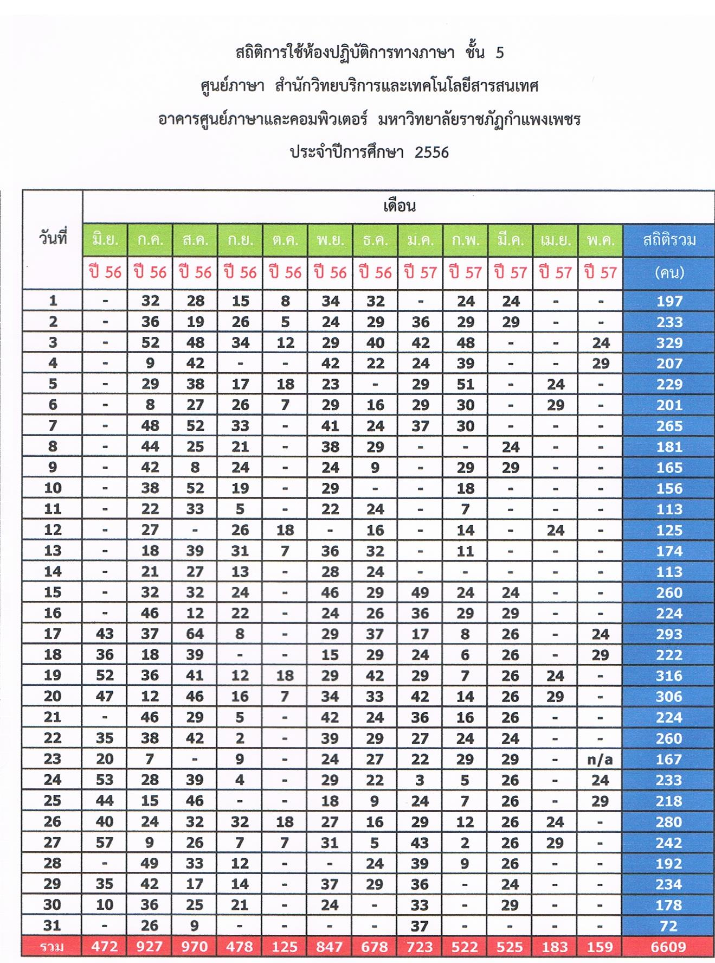
6. ติดตั้งระบบปฏิบัติการ Windows 7,Windows 8 / ติดตั้งซอฟแวร์ /ติดตั้งเครื่องพิมพ์
เครื่องคอมพิวเตอร์ และอุปกรณ์ต่างๆ/บริการให้ยืม–คืน โสตทัศนวัสดุ/ซ่อมแซมเครื่องคอมพิวเตอร์ภายในศูนย์ภาษา/ซ่อมแซมอุปกรณ์ที่เกี่ยวข้องกับอุปกรณ์ภายในศูนย์ภาษา
7. ออกแบบงานสื่อมัลติมีเดีย และงานกราฟฟิก กิจกรรมต่างๆ/ประชาสัมพันธ์งานต่างๆ ของศูนย์ภาษา/บันทึกภาพกิจกรรมแต่ละกิจกรรมของศูนย์ภาษาทางเว็บไซต์
8. ดูแลพัฒนาเว็บไซต์ของศูนย์ภาษาดูแลระบบเครือข่ายภายในศูนย์ภาษาhttp://lc.kpru.ac.th
หน่วยบริการห้องสมุด
ขั้นตอนการปฏิบัติงานของงานบรรณารักษ์ ศูนย์ภาษา สำนักวิทยบริการและเทคโนโลยีสารสนเทศ
1. งานจัดหาทรัพยากรสารสนเทศ
2. งานวิเคราะห์และทำรายการ
3. งานบริการสิ่งพิมพ์
4. งานบริการ ซีดี – รอม
5. งานบริการสารสนเทศอื่นๆ

สถิติการการใช้บริการในห้องสมุด ศูนย์ภาษามหาวิทยาลัยราชภัฏกำแพงเพชร
1. หนังสือประมาณ 3,369 เล่ม
2. ดิกชินนารี่ประมาณ 227 เล่ม
3. สื่ออิเล็กทรอนิกส์ประมาณ 1,500 รายการ
4. หนังสือภาษาอังกฤษจำนวนประมาณ 2,932 เล่ม
5. หนังสือภาษาจีนจำนวนประมาณ 437 เล่ม
6. ดิกชินนารี่ภาษาอังกฤษประมาณ 142 เล่ม
7. ดิกชินนารี่ภาษาจีนประมาณ 85 เล่ม

6. งานระบบสารสนเทศและบริการ (MIS)
บุคคลการประจำฝ่าย จำนวน 3 คน
1. นายเสกสรรค์ ทองนาค หัวหน้างานระบบสารสนเทศและบริการ (MIS)
2. นายสมัคร นาคสุกเอี่ยม
3. นายณัฐพงษ์ สินศรานนท์

งานที่ได้รับมอบหมาย แบ่งออกเป็น 3 ส่วนใหญ่
- การติดตามข้อมูลสารสนเทศ 6 ระบบ คือ ระบบบุคลาการ ระบบหลักสูตร ระบบนักศึกษา
ระบบศิษย์เก่า ระบบงานวิจัย และระบบงานอาคารสถานที่
2. พัฒนาต่อยอดระบบสารสนเทศเพื่อการบริหารและการตัดสินใจ ระบบงานต่างๆ
3.งานเกี่ยวกับศูนย์คอมพิวเตอร์และงานที่ได้รับมอบหมายต่างๆ

การติดตามข้อมูลสารสนเทศ
การเชิญประชุมติดตามงานและออกติดตามข้อมูลที่หน่อยงานเจ้าของข้อมูล
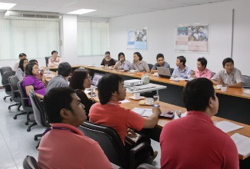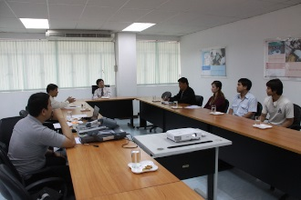
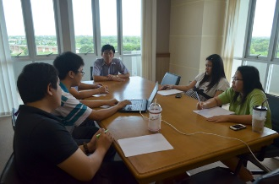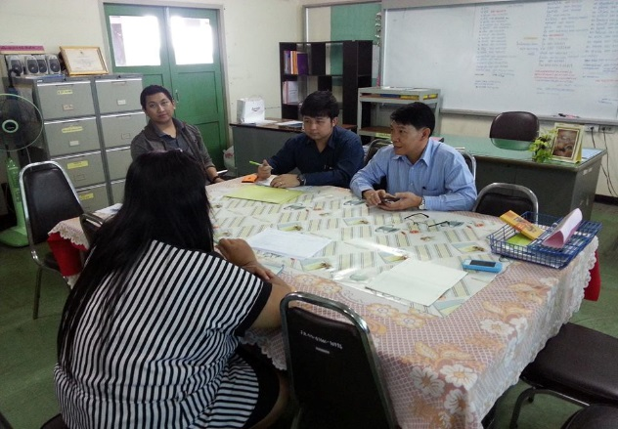
ผลการติดตามข้อมูลสารสนเทศ
1. ปรับปรุงข้อมูล ณ วันที่ 05/03/2557
2. ด้านบุคลากร
3. ข้อมูลระบบบุคลากรที่มีอยู่จริง 751 ระเบียน
4. ข้อมูลระบบบุคลากรที่มีอยู่ในระบบ MIS 751 ระเบียน คิดเป็นร้อยละ 100
ประเภทของบุคลากร | จำนวนข้อมูล  ที่มีอยู่จริง | ข้อมูลนำเข้า  ระบบ MIS
ข้าราชการ  พนักงานมหาวิทยาลัย  พนักงานราชการ  ลูกจ้างประจำ  ลูกจ้างชั่วคราว | 106  242  27  18  358 | 106  242  27  18  358

ด้านนักศึกษา
จำนวนข้อมูลนักศึกษา สถานะกำลังศึกษาปัจจุบัน (ปรับปรุงที่จบการศึกษา ลาออก พ้นสภาพ) ที่มีอยู่ในฐานข้อมูลระบบงานทะเบียน 7,911 ระเบียน จำนวนข้อมูลนักศึกษา ที่ยังไม่ได้ปรับปรุง ที่นำเข้าสู่ระบบ MIS แล้ว 7,911 ระเบียน
จำนวนนักศึกษา | ข้อมูลในฐานข้อมูลระบบงานทะเบียน | ข้อมูลใน MIS | คิดเป็น ร้อยละ | ผู้รับผิดชอบ
คณะวิทยาศาสตร์ฯ | 595 | 595 | 100 | นายคมกริช กลิ่นอาจ
คณะครุศาสตร์ | 3,246 | 3,246 | 100
คณะมนุษยศาสตร์ฯ | 1,878 | 1,878 | 100
คณะวิทยาการจัดการ | 1,301 | 1,301 | 100
คณะเทคโนโลยีอุตสาหกรรม | 891 | 891 | 100
รวม | 7,911 | 7,911 | 100

ด้านศิษย์เก่า
จำนวนข้อมูลศิษย์เก่า (ปรับปรุงที่จบการศึกษาปี 2548-2555) ที่มีอยู่ในฐานข้อมูลระบบงานทะเบียน 11,068 ระเบียนจำนวนข้อมูลนักศึกษา ที่ยังไม่ได้ปรับปรุง ที่นำเข้าสู่ระบบ MIS แล้ว 11,069 ระเบียน
จำนวนศิษย์เก่า | ข้อมูลในฐานข้อมูล ระบบงานทะเบียน | ข้อมูลใน MIS | คิดเป็น ร้อยละ | ผู้รับผิดชอบ
คณะวิทยาศาสตร์ฯ | 504 | 504 | 100 | กองพัฒนานักศึกษา
คณะครุศาสตร์ | 3,385 | 3,386 | 100
คณะมนุษยศาสตร์ฯ | 2,890 | 2,890 | 100
คณะวิทยาการจัดการ | 2,489 | 2,489 | 100
คณะเทคโนโลยีอุตสาหกรรม | 1,800 | 1,800 | 100
รวม | 11,068 | 11,069 | 100

ด้านหลักสูตรและแผนการเรียน
จำนวนหลักสูตรทั้งหมด 47 หลักสูตร
จำนวนหลักสูตรที่มีรายวิชาแล้ว 43 หลักสูตร
คิดเป็นร้อยละ 91.48
ประเภทของหลักสูตร | จำนวนหลักสูตร  ทั้งหมด | จำนวนหลักสูตร ที่มีรายวิชาแล้ว | คิดเป็นร้อยละ
ปริญญาตรี  ปริญญาโท  ปริญญาเอก  ประกาศนียบัตรบัณฑิต | 43  2  1  1 | 43  0  0  0 | 100  0  0  0

ด้านวิจัย
ปีงบประมาณ | จำนวนโครงการ  วิจัยทั้งหมด | จำนวนโครงการวิจัย  ที่นำเข้าระบบ MIS | ความครบถ้วนของข้อมูลงานวิจัยที่นำเข้า | ผู้รับผิดชอบ
2550 | 38 โครงการ | 38 โครงการ | 75% | น.ส.ชุติมา ทอสาร  น.ส.สุมาภรณ์ บดีรัฐ
2551 | 88 โครงการ | 68 โครงการ | 65%
2552 | 59 โครงการ | 59 โครงการ | 70%
2553 | 43 โครงการ | 114 โครงการ | 65%
2554 | 60 โครงการ | 51 โครงการ | 70%
2555 | 73 โครงการ | 70 โครงการ | 89%
2556 | 54 โครงการ | 37 โครงการ | 86%
2557 | 99 โครงการ | 99 โครงการ | 95%
รวมทั้งสิ้น | 514 โครงการ | 535 โครงการ | 77%
ด้านอาคารสถานที่
ชื่อหน่วยงาน | จำนวนอาคารทั้งหมดนำเข้า | ร้อยละข้อมูลที่นำเข้า | ผู้รับผิดชอบ
คณะครุศาสตร์ | 5 | 56 % | นายเอกลักษณ์ มีสุข
คณะมนุษยศาสตร์และสังคมศาสตร์ | 3 | 99 % | นายจิรพงษ์ เทียนแขก
คณะวิทยาศาสตร์และเทคโนโลยี | 7 | 90 % | นายประทีป เพ็ญแจ้ง
คณะวิทยาการจัดการ | 1 | 99 % | นายวัชรินทร์ ปัญญาเสน
คณะเทคโนโลยีอุตสาหกรรม | 4 | 90 % | นายฉัตรชัย วงษ์กันหา
ฝ่ายอาคารสถานที่ | 19 | 50 % | นางมาลัย กลิ่นศรีสุข
สำนักวิทยบริการฯ | 3 | 87 % | นายพีระพล, นายวิจิตร
สำนักศิลปะและวัฒนธรรม | 1 | 95 % | นายวัชรินทร์ ปัญญาเสน
มหาวิทยาลัยราชภัฏกำแพงเพชร แม่สอด | 23 | 90 % | นายแชน ต๊ะปุก
รวมทั้งหมด | 43 | 83 %

พัฒนาต่อยอดระบบสารสนเทศ ระบบงานต่างๆ
- พัฒนาระบบรายงานการพัฒนาบุคลากรแยกตามประเภทการฝึกอบรมและค่านิยมของมหาวิทยาลัย
โดยสามารถดูจำนวนโครงการได้ถึงระดับคณะ
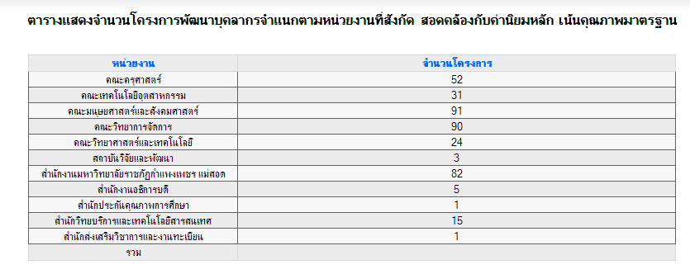

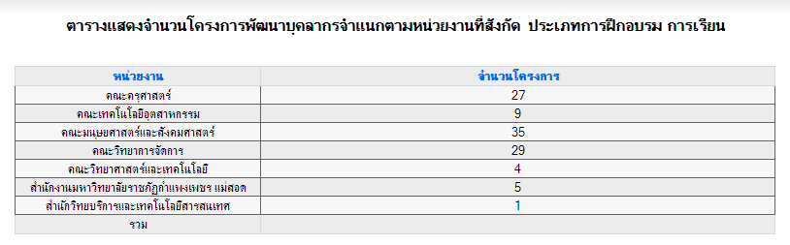

2. พัฒนาระบบแสดงผลการสอบวัดมาตรฐานคอมพิวเตอร์ โดยแสดงเป็นกราฟแยกตามคณะ
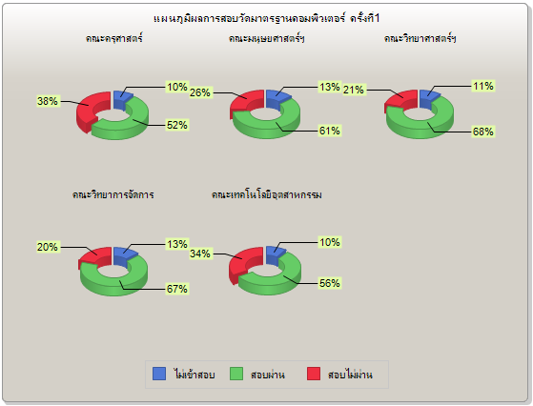

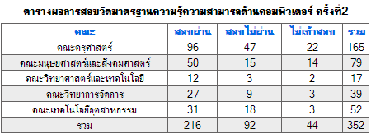

3. พัฒนาระบบย่อย หอพักนักศึกษาและบุคลากรประจำหอหัก
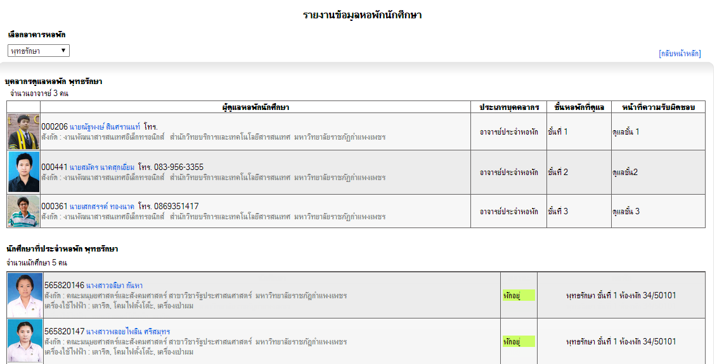

4. พัฒนาระบบการทำสัญญาจ้างของบุคลากร โดยสามารถต่อสัญญาจ้างผ่านระบบ MIS เพื่อให้ข้อมูล
บุคลากรได้ถูกปรับปรุงแบบ Real timeและจะอัพเดทในระบบประวัติการทำงานของบุคลากรอย่างอัตโนมัติ

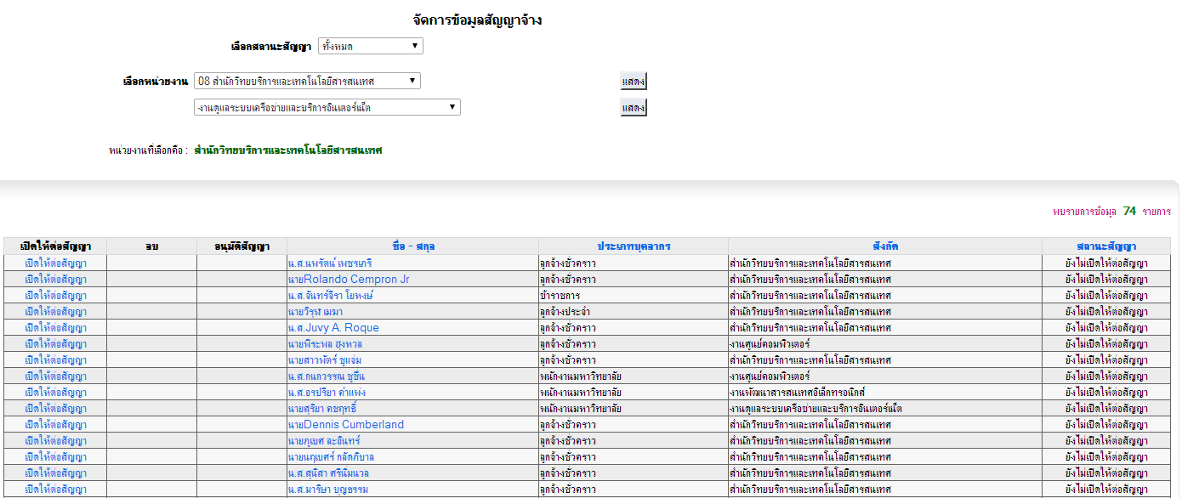
5. พัฒนาระบบการทำสัญญาจ้างของบุคลากร โดยสามารถต่อสัญญาจ้างผ่านระบบ MIS เพื่อให้ข้อมูล
บุคลากรได้ถูกปรับปรุงแบบ Real timeและจะอัพเดทในระบบประวัติการทำงานของบุคลากรอย่างอัตโนมัติ(ต่อ)
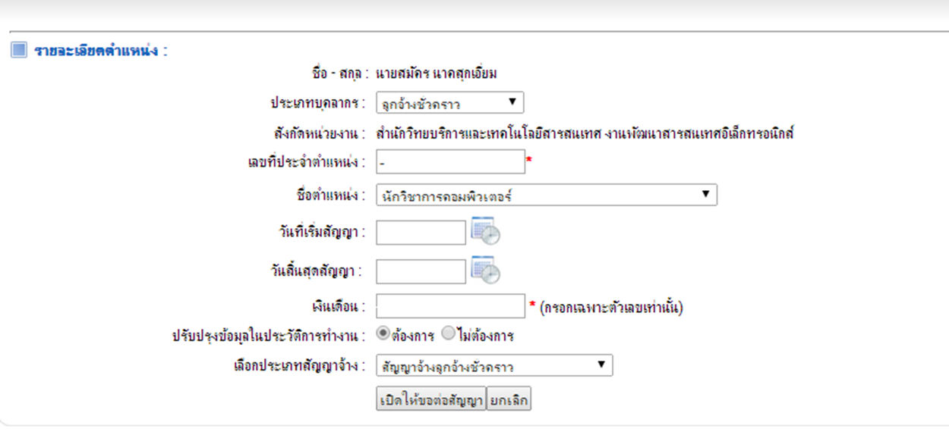

6. พัฒนาระบบสารสนเทศโครงการสำนักศิลปะและวัฒนธรรม โดยระบบสามารถเก็บรายละเอียดการทำ
โครงการหรือกิจกรรมต่างๆของสำนักศิลปะฯ พร้อมทั้งหน้ารายงาน
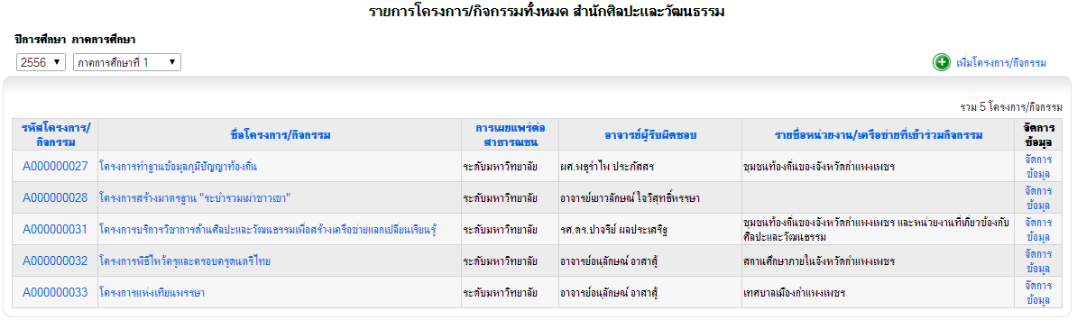

7. พัฒนาระบบสารสนเทศผลงานวิชาการที่ได้รับรองคุณภาพ ตัวบ่งชี้ สมศ. ที่ 7
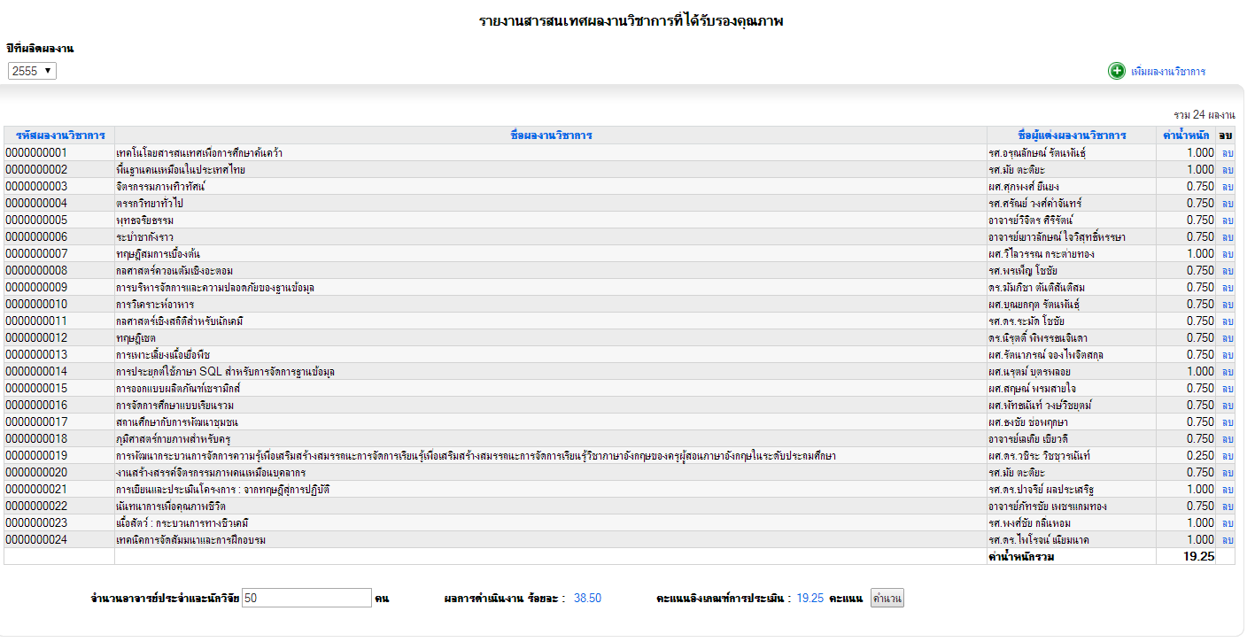

งานเกี่ยวกับศูนย์คอมพิวเตอร์ และหน่วยงานต่างๆ
1. เป็นผู้ช่วยวิทยากร ในการอมรมต่างๆของทางศูนย์คอมพิวเตอร์ และเป็นกรรมการกลาง การสอบวัด
มาตรฐานความรู้ความสามารถด้านคอมพิวเตอร์
2. จัดทำเว็บไซต์ CISD ของสำนักวิจัย เพื่อใช้ในการลงทะเบียนออนไลน์ การประชุมทางวิชาการและนำเสนอผลงานวิจัยระดับชาติและนานาชาติ
7. ศูนย์คอมพิวเตอร์
บุคลากรประจำฝ่าย จำนวน 9 คน
1. อาจารย์กีรศักดิ์ พะยะ หัวหน้าศูนย์คอมพิวเตอร์
2. นางสาวกนกวรรณ ชูชื่น
3. นายพีระพล ฮุงหวล
4. นายสาวพัตร์ ชูแจ่ม
5. นายธนาวุฒิ พูนรอดแก้ว
6. นายศิวาทร จุฬพันธ์ทอง
7. นายฉัตรชัย วงษ์กัณหา
8. นายภัทรพงษ์ ชูชีพ
9. นายวัชรินทร์ ปัญญาเสน

ผลการดำเนินงาน
งานด้านธุรการ
- งานธุรการ
  - หนังสือราชการภายใน 730 เรื่อง
  - หนังสือราชการภายนอก 1,095 เรื่อง
  - หนังสือราชการ ออกภายนอก 15 เรื่อง
  - จัดทำบันทึกข้อความ 60 เรื่อง
  - รายงานการประชุม 10 ครั้ง
  - จัดทำคำสั่ง ประกาศ ระดับมหาวิทยาลัยฯ 12 เรื่อง
  - งานอื่นๆ ที่ได้รับมอบหมาย
- งานการเงิน พัสดุ ครุภัณฑ์ ระบบ 3 มิติ (GF)
จัดซื้อจัด จัดจ้าง จำนวน 175 เรื่อง
  - แบบฟอร์มขออนุญาตจัดซื้อ จัดจ้าง 175 ครั้ง
  - การบันทึก หนังสือขออนุญาตซื้อจ้าง แบบ PS1 175 ครั้ง
  - ใบขอเบิกเงิน แบบ กง. 1 175 ครั้ง
  - ติดใบเสร็จ/ ใบส่งของ 175 ครั้ง
  - พิมพ์ใบตรวจรับพัสดุ 175 ครั้ง
  - พิมพ์รับตรวจรับคณะกรรมการรับพัสดุ 175 ครั้ง
  - พิมพ์ใบอนุมัติเบิกเงิน 175 ครั้ง
  - พิมพ์ใบงบหน้าสำคัญเบิกเงิน 175 ครั้ง
  - พิมพ์ใบบันทึกการรับ – ส่ง ฎีกา 175 ครั้ง
  - ใบสั่งซื้อจ้าง GFMIS (บส.01) 35 ครั้ง
  - บันทึกข้อมูลประวัติผู้ขาย 17 ครั้ง
3. งานนโยบายและแผนงาน
3.1 ดำเนินการคีย์ข้อมูล แผนปฏิบัติงานโครงการตามปีงบประมาณ 2557 จำนวน 15 โครง ในระบบ 3 มิติ (GF)
3.2 รายงานการปฏิบัติตามโครงการ รายไตรมาส ในระบบ 3 มิติ (GF)
- รอบ 3 เดือน - รอบ 6 เดือน
- รอบ 9 เดือน - รอบ 12 เดือน
4. รับผิดชอบดำเนินการเกี่ยวกับ การประกันคุณภาพภายในหน่วยงาน ตัวชี้วัดที่ 11 และร่วมจัดส่งเอกสารหลักฐานการดำเนินงานตาม SAR ของสำนัก
5. การสอบวัดมาตรฐานความรู้ความสามความสามารถด้านคอมพิวเตอร์
ใน 1 ภาคการศึกษาทางศูนย์คอมพิวเตอร์จะทำการจัดสอบวัดมาตรฐานความรู้ความสามารภด้านคอมพิวเตอร์สำหรับนักศึกษา 2 ครั้ง สามารถรองรับนักศึกษาที่ที่จะลงสมัครสอบได้รอบละ 2,500 คนและทางศูนย์คอมพิวเตอร์จะเปิดสอบให้นักศึกษาหลังเวลาราชการเป็นเวลา 10 วันโดยประมาณตามแต่จำนวนนักศึกษาที่สมัครสอบในแต่ละรอบ

โครงการตามพระราชดำริฯ eDLTV
สำเนาสื่อ eDLTV ให้กับโรงเรียนที่ต้องการ 43 ครั้ง (ฮาร์ดดิส 54 ตัว) งานให้บริการห้องปฏิบัติการ
สำหรับโครงการอื่นๆ ให้บริการห้องจัดอบรมแก่หน่วยงานภายนอกและภายใน จำนวน 38 ครั้ง แบ่งเป็นภายนอก 5 ครั้ง ภายใน 33 ครั้ง

งานบริการวิชาการ
1. อบรมการจัดทำสื่อมัลติมีเดียสำหรับนักศึกษาโปรแกรมวิชาสาธารณสุขศาสตร์ 28 ก.ค. 56
จำนวน 60 คน
2. โครงการเผยแพร่สื่อ eDLTV จำนวน 9 โครงการ ผู้เข้าร่วม 1,561 คน
3. โครงการโครงการพัฒนาทักษะด้านเทคโนโลยีสารสนเทศสำหรับนักศึกษา 12 – 14 มีนาคม 57 จำนวน 91 คน
4. ค่ายเยาวชนต้นกล้าไอซีที 23 – 29 ส.ค. 56 จำนวน 46 คน
5. จัดสอบ MOS ระดับประเทศในงานราชภัฏวิชาการ ครั้งที่ 10 มีนักศึกษาจากทั่วประเทศเข้าร่วม 36 คน มีผู้สอบผ่าน 5 คน (กาญจนบุรี 2 คน กำแพงเพชร 2 คน ลำปาง 1 คน)
6. จัดอบรม สอบ MOS ให้กับบุคลากร 15 – 17 มีนาคม 57 มีผู้เข้าร่วม 60 คน

งานดูแลห้องปฏิบัติการและอาคาร
1. ดูแลห้องปฏิบัติการให้พร้อมใช้งาน จำนวน 1,756 ครั้ง (เปิดห้อง เปิดโปรเจคเตอร์ เครื่องเสียง
เครื่องคอมพิวเตอร์สำหรับอาจารย์)
2. ติดตั้งโปรแกรมเพิ่มสำหรับการเรียนการสอน จำนวน 650 ครั้ง
3. ตรวจสอบความเรียบร้อยห้องปฏิบัติการ หลังการใช้งาน จำนวน 1,756 ครั้ง
4. ตรวจสอบความเรียบร้อยของอาคาร จำนวน 30 ครั้ง
5. ประสานงานการแก้ไขปัญหาเกี่ยวกับอาคาร จำนวน 15 ครั้ง
6. แก้ไขปัญหาโปรเจคเตอร์ เครื่องเสียง เครื่องคอมพิวเตอร์ ระบบเครือข่าย LAN 47 ครั้ง

8. งานพัฒนาระบบงานอิเล็กทรอนิกส์
บุคคลการประจำฝ่าย จำนวน 3 คน
1. ดร. ฆัมภิชา ตันติสันติสม หัวหน้างานพัฒนาระบบงานอิเล็กทรอนิกส์
2. นางสาวอรปรียา คำแพ่ง
3. นายวันเฉลิม พูนใจสม
ขอบเขตภาระงาน
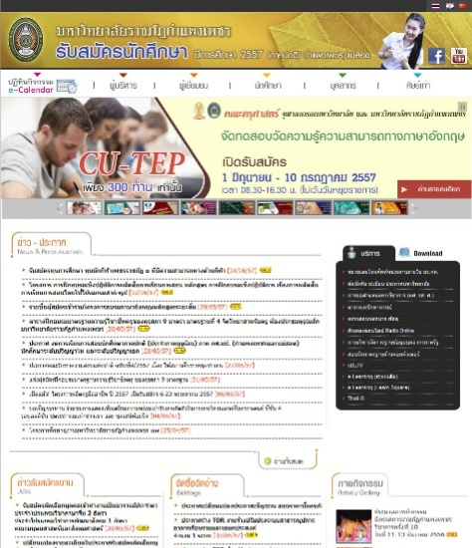
พัฒนาเว็บไซต์มหาวิทยาลัย 4 ภาษา ได้แก่ รูปแบบภาษาไทย ภาษาอังกฤษ ภาษาจีน และภาษาพม่า
Website
ภาษาไทย
Website
ภาษาอังกฤษ

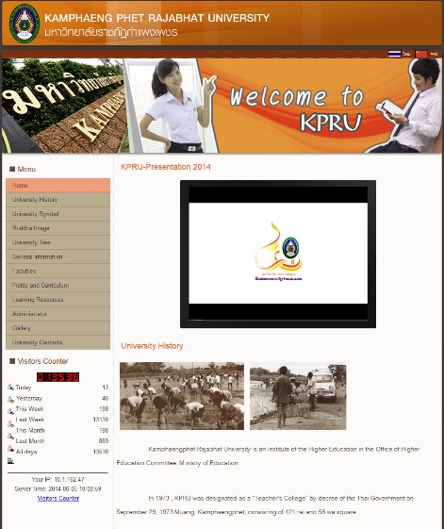

Website
ภาษาพม่า
Website
ภาษาจีน

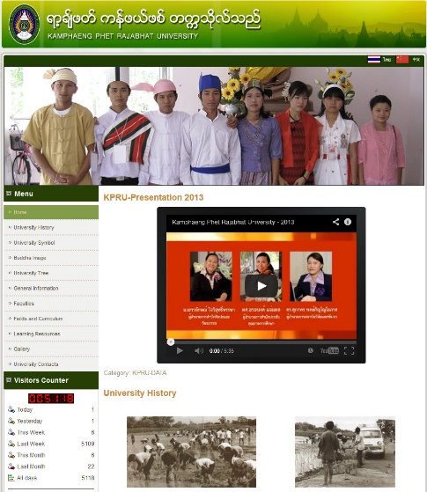
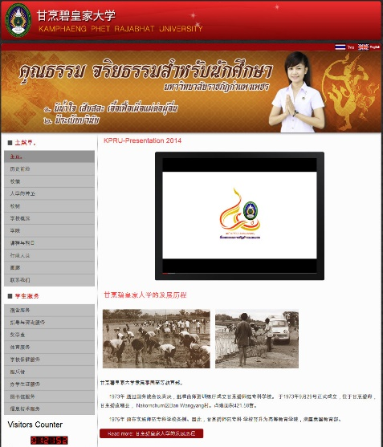

- การพัฒนาเว็บไซต์ รูปแบบภาษาไทย
  - บริหารจัดการ/ออกแบบภาพและกราฟิกประกอบเว็บไซต์ของมหาวิทยาลัย
1.1.1 ตัวอย่าง Banner ในแถบเลื่อน jslidernews

  - พัฒนาระบบการประชาสัมพันธ์ข่าวสารของมหาวิทยาลัย
1.1.2 ตัวอย่าง ระบบการประชาสัมพันธ์ข่าวสารมหาวิทยาลัย
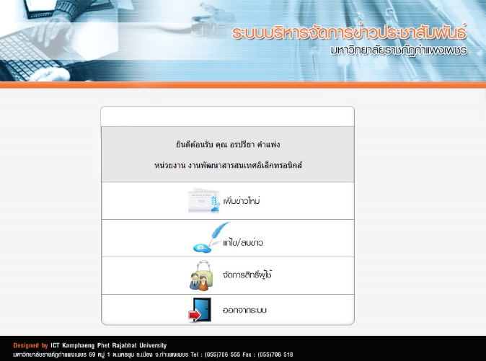
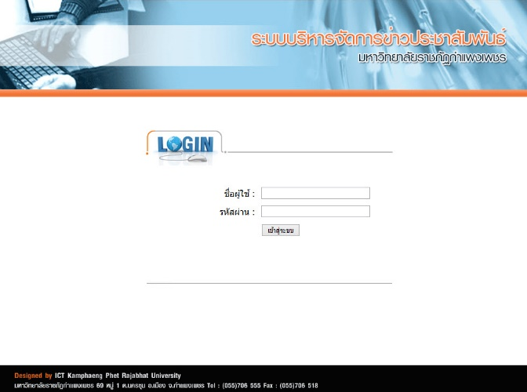

  - ดูแลระบบประมวลภาพกิจกรรม
  - ตรวจสอบ แก้ไขการเชื่อมโยงเว็บเพจ ภายในมหาวิทยาลัย
  - สำรองข้อมูลเว็บไซต์
    - สำรองไว้ภายในเครื่องแม่ข่าย
    - สำรองไว้ใน HDD External
    - สำรองไว้ใน Server สำรอง
2. การพัฒนาเว็บไซต์รูปแบบภาษาอังกฤษ และภาษาจีน ได้มีการพัฒนาดังต่อไปนี้
2.1 ปรับเปลี่ยนคณะผู้บริหารมหาวิทยาลัยฯ
2.2 ปรับปรุงข้อมูลและสารสนเทศของมหาวิทยาลัยฯ
2.3 ปรับปรุงหลักสูตรและสาขาวิชาที่เปิด
2.4 ปรับปรุงสื่อมัลติมีเดียแนะนำมหาวิทยาลัยฯ แบบภาษาอังกฤษ/ภาษาจีน
3. การพัฒนาเว็บไซต์รูปแบบภาษาพม่า หลังจากที่ได้ปรับปรุงข้อมูลเว็บไซต์รูปแบบภาษาอังกฤษและภาษาจีน แต่ยังไม่เผยแพร่เนื่องจากเนื้อหาเกี่ยวกับแหล่งสนับสนุนการเรียนรู้ และสาขาวิชา/หลักสูตร
อยู่ระหว่างการดำเนินการแปลภาษา
4. พัฒนาและดูแลเว็บไซต์ของหน่วยงานภายในที่ขอความอนุเคราะห์
  - เว็บไซต์สภามหาวิทยาลัย
  - เว็บไซต์สภาคณาจารย์และข้าราชการ
  - เว็บไซต์หน่วยตรวจสอบภายใน
4.4 เว็บไซต์ข้อบังคับ ประกาศ ระเบียบมหาวิทยาลัย

สรุปสถิติงาน

ลำดับที่ | ขอบเขตภาระงาน | ปริมาณงาน
 |  | ปีการศึกษา 2555 | ปีการศึกษา 2556
1 | ทำภาพประกอบเว็บเพจของมหาวิทยาลัย | 379 ภาพ | 325 ภาพ
2 | ประชาสัมพันธ์ข่าวของมหาวิทยาลัย | 446 Pages | 520 Pages
3 | แก้ไข ตรวจสอบการเชื่อมโยงเว็บเพจภายในมหาวิทยาลัย | 79 Pages | 148Pages
4 | ปรับปรุงข้อมูลภายในเว็บเพจของมหาวิทยาลัย | 285 Pages | 285 Pages
5 | สำรองข้อมูลเว็บเพจของมหาวิทยาลัย | 124 ครั้ง | 257 ครั้ง

งานพัฒนาสื่อการเรียนการสอนอิเล็กทรอนิกส์
ขอบเขตภาระงาน ภาระงานที่รับมอบหมาย มีดังนี้

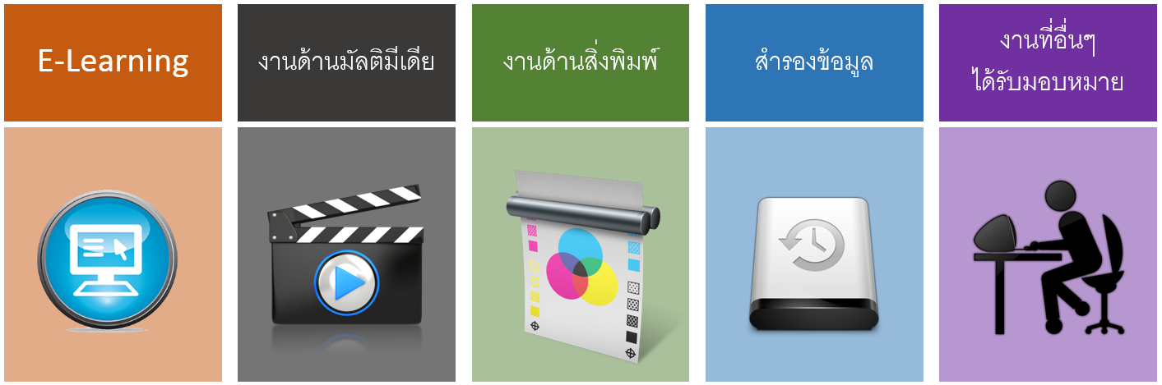

- การดำนเนินงานโครงการพัฒนาสื่อการเรียนการสอนอิเล็กทรอนิกส์ E-Learning โดยดำเนินการ
ตามขั้นตอนดังนี้
ขั้นตอนที่ 1 ประกาศรับสมัครของมหาวิทยาลัยฯ หรือ ทำบันทึกขอรายชื่อผู้รับทุนพัฒนา
สื่อการเรียนการสอนอิเล็กทรอนิกส์ จากทางคณะ
ขั้นตอนที่ 2 ประกาศรายชื่อผู้ได้รับทุนพัฒนาสื่อการเรียนการสอนอิเล็กทรอนิกส์
ขั้นตอนที่ 3 จัดอบรมการพัฒนาสื่อการเรียนการสอนอิเล็กทรอนิกส์ให้กับผู้ได้รับทุน
ขั้นตอนที่ 4 ดำเนินการพัฒนาสื่อการเรียนการสอนอิเล็กทรอนิกส์
ขั้นตอนที่ 5 รายงานผลการดำเนินงานต่อมหาวิทยาลัยฯ
- งานด้านมัลติมีเดีย
ภาระงานด้านสื่อมัลติมีเดีย คือ ออกแบบกราฟิคและตัดต่อวีดีโอที่ได้รับมอบหมายจากมหาวิทยาลัย
หน่วยงาน บุคลากร โดยมีขั้นตอนกำดำเนินงานดังนี้
ขั้นตอนที่ 1 ออกแบบ Story Board
ขั้นตอนที่ 2 ออกแบบกราฟิคภาพนิ่ง ภาพเคลื่อนไหว ข้อความ หรือ งาน 3D เพื่อใช้ประกอบสื่อ
ขั้นตอนที่ 3 สืบค้นกราฟิคภาพนิ่ง ภาพเคลื่อนไหว คลิปวีดีโอ เสียง จากอินเทอร์เน็ต มาใช้ประกอบ
ขั้นตอนที่ 4 นำองค์ประกอบมาตัดต่อตาม Story Board
ขั้นตอนที่ 5 ดำเนินการส่งงาน เพื่อตรวจสอบความถูกต้องจากเจ้าของงาน
ขั้นตอนที่ 6 แก้ไข (ถ้ามี) และเตียมเขียนลงแผ่น DVD หรืออัปโหลด YouTube
- งานด้านสื่อสิ่งพิมพ์
ภาระงานด้านสื่อสิ่งพิมพ์ คือ ออกแบบกราฟิคและจัดทำงานสิ่งพิมพ์ตามที่ได้รับมอบหมายจาก
มหาวิทยาลัย หน่วยงาน บุคลากร โดยมีขั้นตอนกำดำเนินงานดังนี้
ขั้นตอนที่ 1 ออกแบบตัวอย่างในเศษกระดาษ
ขั้นตอนที่ 2 สืบค้นไฟล์กราฟิคจากอินเทอร์เน็ต มาใช้ประกอบ หรือศึกษาเป็นแนวทาง
ขั้นตอนที่ 3 ออกแบบกราฟิค ด้วยโปรแกรมคอมพิวเตอร์
ขั้นตอนที่ 4 ดำเนินการส่งงาน เพื่อตรวจสอบความถูกต้องจากเจ้าของงาน
ขั้นตอนที่ 5 แก้ไข (ถ้ามี) และบันทึกไฟล์ส่งงานสมบูรณ์ หรือส่งโรงพิมพ์
- การสำรองข้อมูล
การสำรอง คือ สำรองข้อมูลงานออกแบบต่างๆ ทั้งหมด รวมถึง เว็บไซต์ที่ได้รับผิดชอบ และระบบสื่อการเรียนการสอนอิเล็กทรอนิกส์ ขั้นตอนการสำรองเว็บ โดยดำเนินการ ดังนี้
- สำรอง 1 ชุด ไว้ภายในเครื่องแม่ข่าย
- สำรองเก็บไว้ที่ HDD External ผ่านช่องทาง FTP
- สำรองไม่น้อยกว่าสัปดาห์ละ 4 ครั้ง
5. งานอื่นๆ ที่ได้รับมอบหมาย หรือช่วยเหลือ
งานอื่นๆ ที่ได้รับมอบหมายจากมหาวิทยาลัย หน่วยงาน บุคลากร มีดังนี้
5.1 งานสอบวัดมาตรฐานความรู้ความสามารถด้านคอมพิวเตอร์
5.1.1 จัดทำเว็บไซต์สอบคอมฯ
5.1.2 อัปเดตข้อมูล
5.1.3 เป็นกรรมการกลางในการดำเนินการสอบ
5.2 บริการวิชาการร่วมกับศูนย์คอมพิวเตอร์
5.3 การให้คำปรึกษา เรื่องเว็บไซต์ หรือ งานกราฟิค งานมัลติมีเดีย
5.3.1 คณะเทคโนโลยีอุตสาหกรรม
5.3.2 คณะวิทยาศาสตร์และเทคโนโลยี
5.3.3 คณะมนุษย์ศาสตร์และสังคมศาสตร์
5.3.4 สถาบันวิจัยและพัฒนา
5.3.5 ศูนย์อาเซียน

6. สรุปสถิติภาระงาน
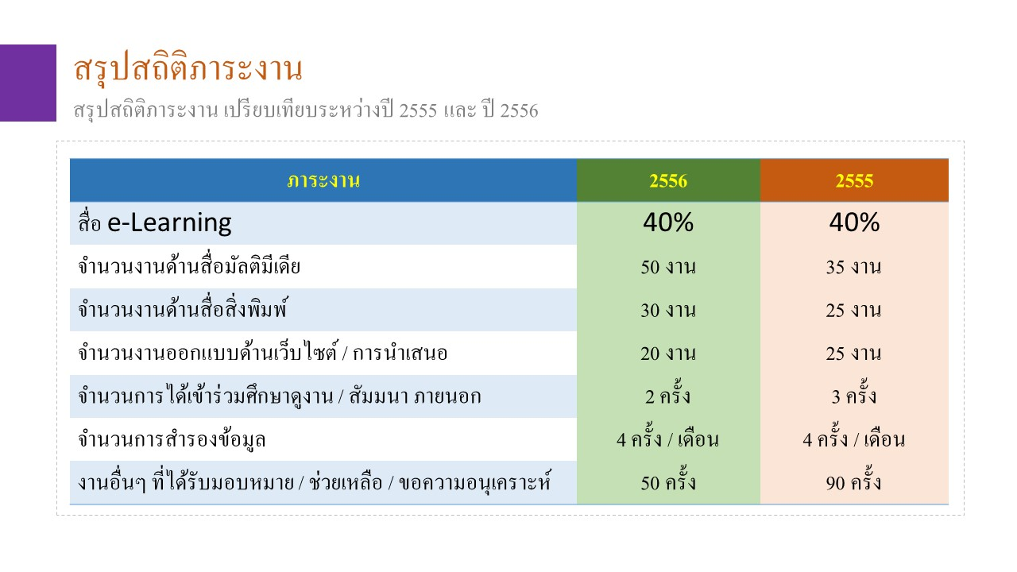

ภาคผนวก

กิจกรรม “ค่ายนักอ่าน” ครั้งที่2
ณ สำนักวิทยบริการฯ วันที่ 4 สิงหาคม 2556

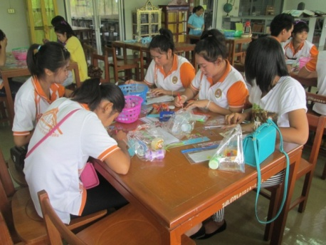
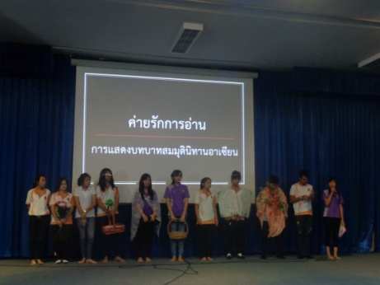

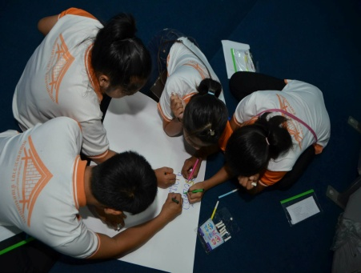
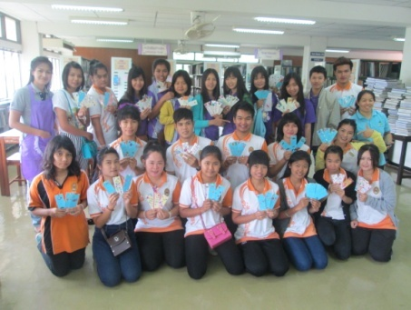

กิจกรรมรณรงค์ส่งเสริมนิสัยรักการอ่านเคลื่อนที่
ณ สวนสิริจิตอุทยาน (ริมปิง) ทุกวันพุธที่ 7, 14, 21, 28 สิงหาคม 2556
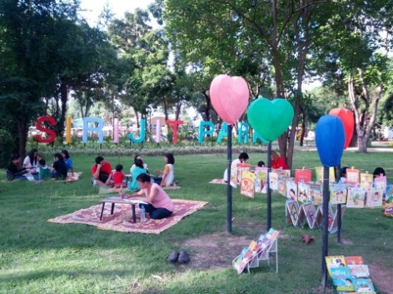
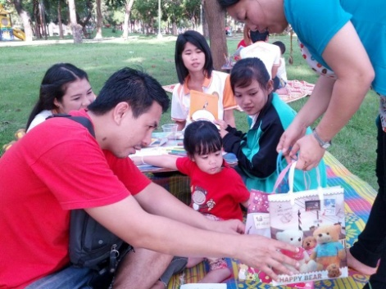

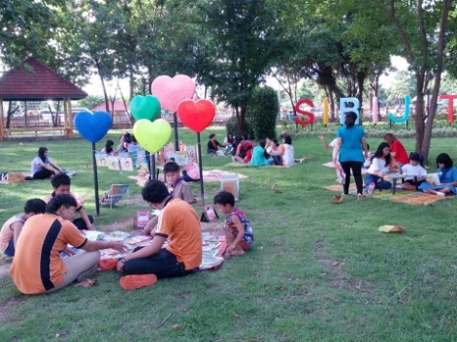
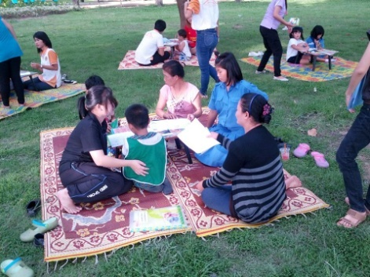

งานสัปดาห์วิทยาศาสตร์
ณ หอประชุมทีปังกรรัศมีโชติ วันที่ 18-20 สิงหาคม 2556
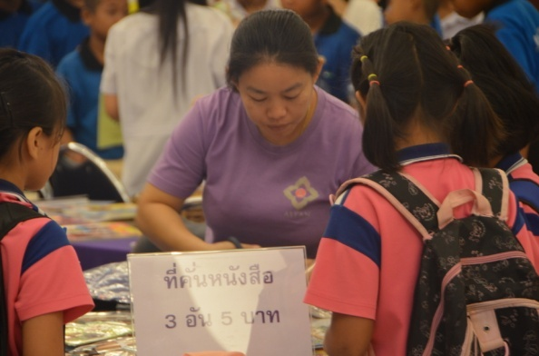
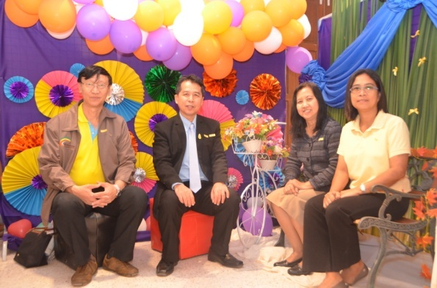

การอบรมเชิงปฏิบัติการ
“การเขียนแผนกลยุทธ์และแผนการดำเนินงานเพื่อพัฒนาการให้บริการ”
ณ ห้องดอกสัก วันที่ 7 พฤศจิกายน 2556
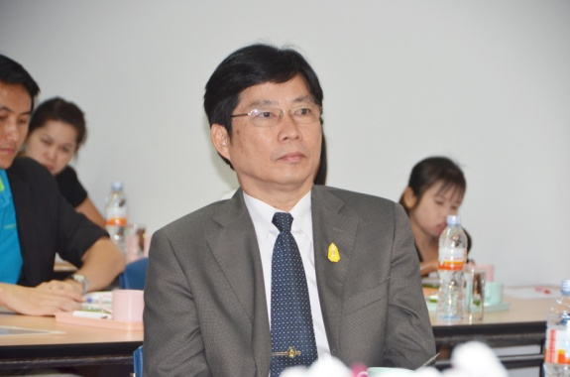
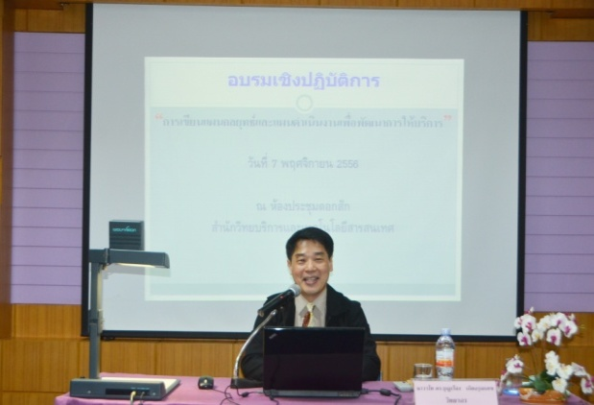

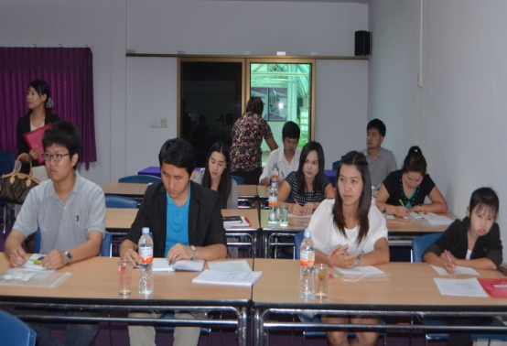
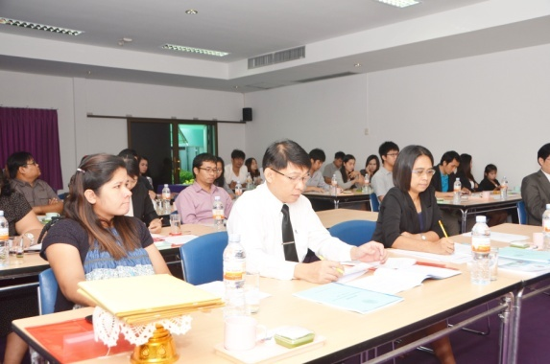
นิทรรศการราชภัฏวิชาการ ครั้งที่10
ในหัวข้อ “40ปี ที่อยู่คู่ชุมชน บนฐานภูมิปัญญา พัฒนาท้องถิ่น”
ณ บริเวณชั้น 1 อาคารเรียนรวม ตึก 12 ระหว่างวันที่ 11-13 ธันวาคม 2556
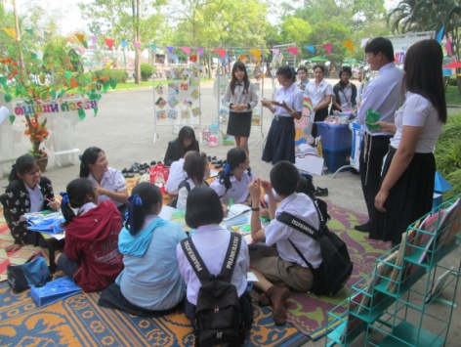
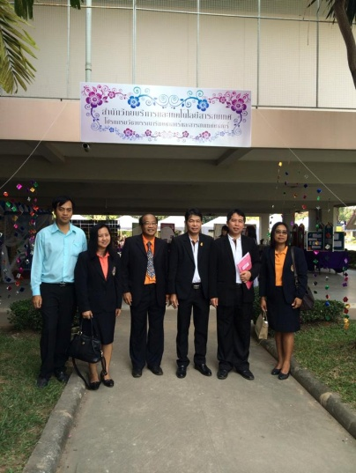

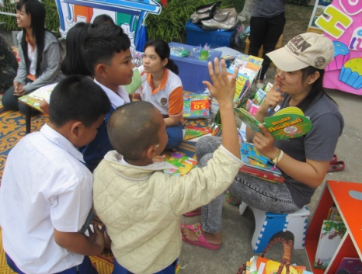
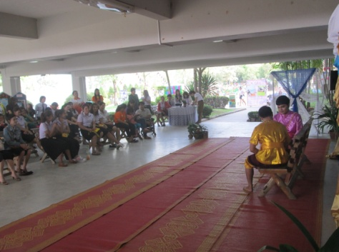

คณะผู้บริหารของมหาวิทยาลัยฉางโจวในการเยี่ยมชมสำนักวิทยบริการฯ
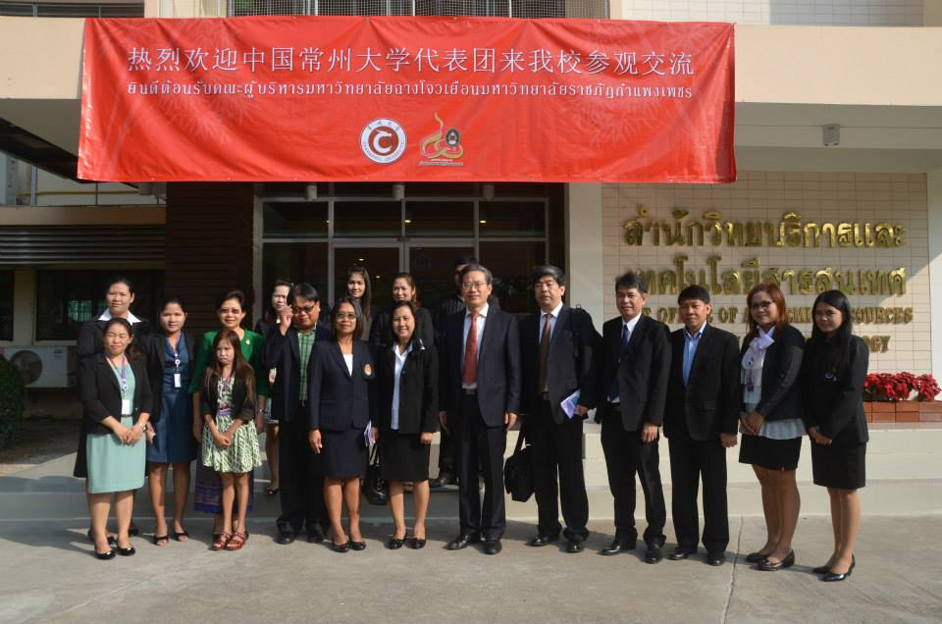
ณ สำนักวิทยบริการและเทคโนโลยีสารสนเทศ วันที่ 8 มกราคม 2557

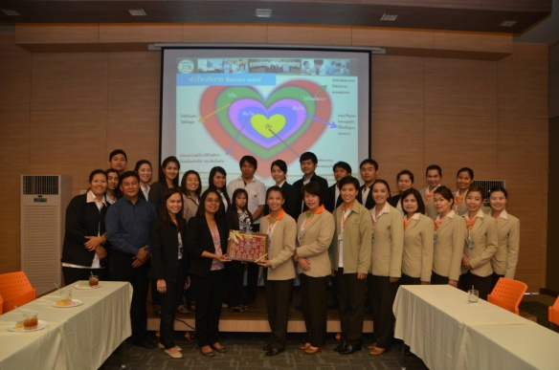
โครงการพัฒนาศักยภาพการให้บริการแก่บุคลากร
ณ โรงพยาบาลพิษณุเวช วันที่ 14-15 มีนาคม 2557

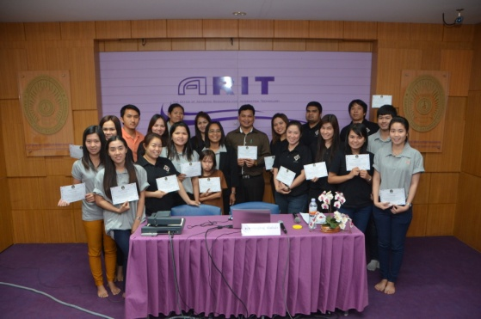
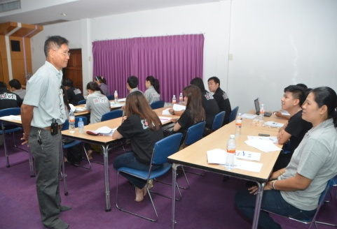
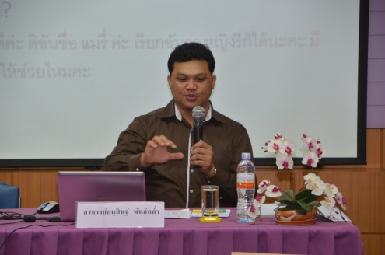
อบรมทักษะภาษาอังกฤษแก่บุคลากร สำนักวิทยบริการฯ
ณ สำนักวิทยบริการฯ วันที่ 20 มีนาคม 2557
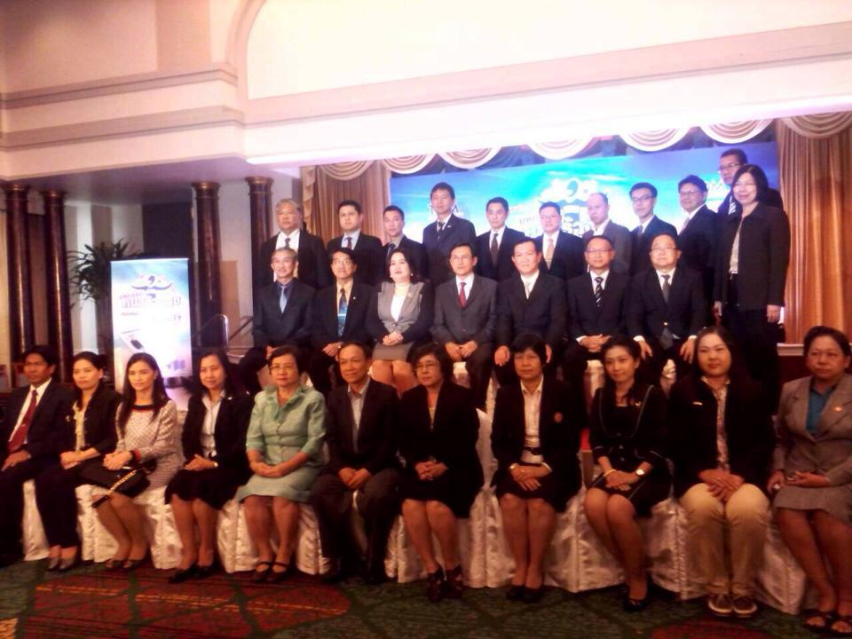
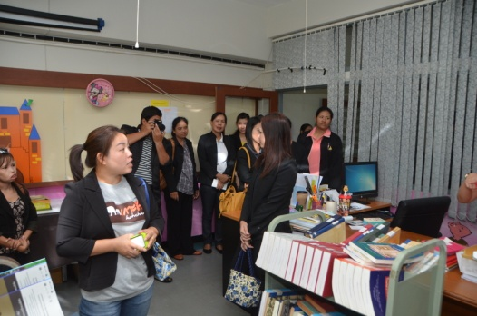
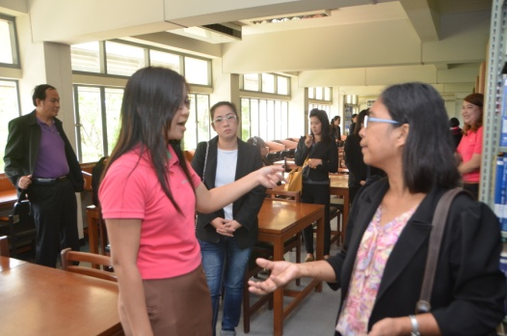
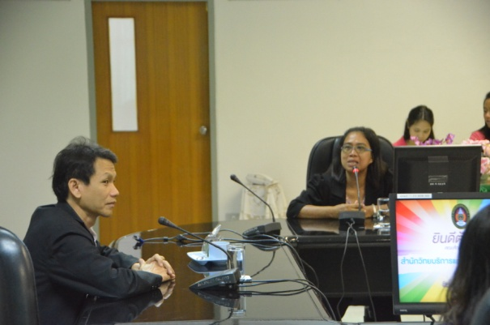
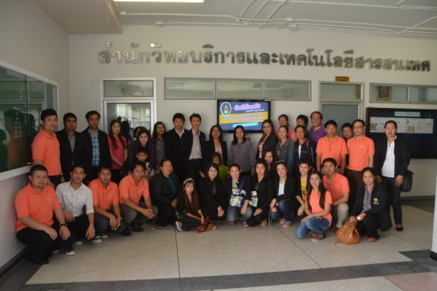
สำนักวิทยบริการฯ รับมอบห้องสมุดอิเล็กทรอนิกส์ (ห้องสมุดสร้างสุข)
ณ โรงแรมเจ้าพระยาปาร์ค วันที่ 24 กุมภาพันธ์ 2557
ศึกษาดูงาน มหาวิทยาลัยราชภัฏรำไพพรรณี จังหวัดจันทบุรี
วันที่ 24-27 มีนาคม 2557

โครงการอบรมหลักสูตรระยะสั้นภาษาอังกฤษและภาษาจีน
ระหว่างวันที่ 25 พฤษภาคม- 13 กรกฎาคม 2556

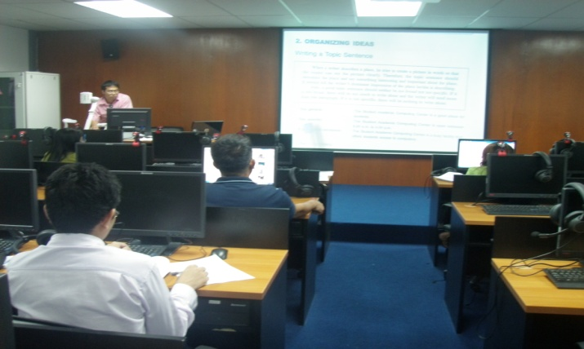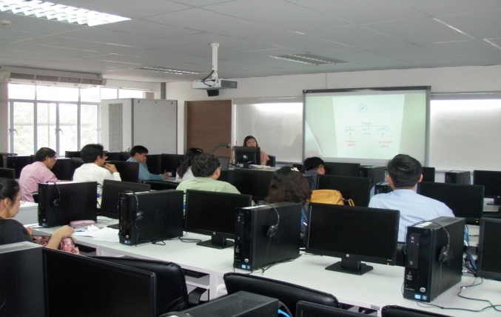

โครงการเข้าค่ายภาษาจีน
ระหว่างวันที่ 6 – 7 กรกฎาคม 2556

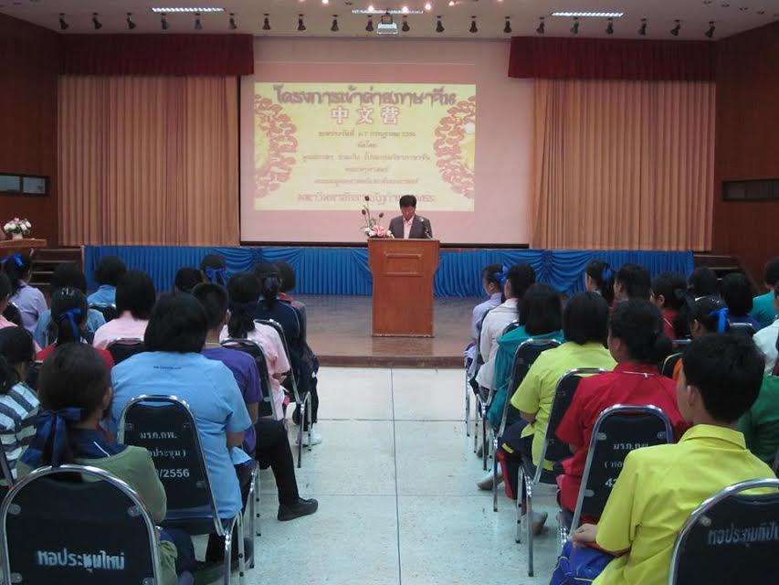

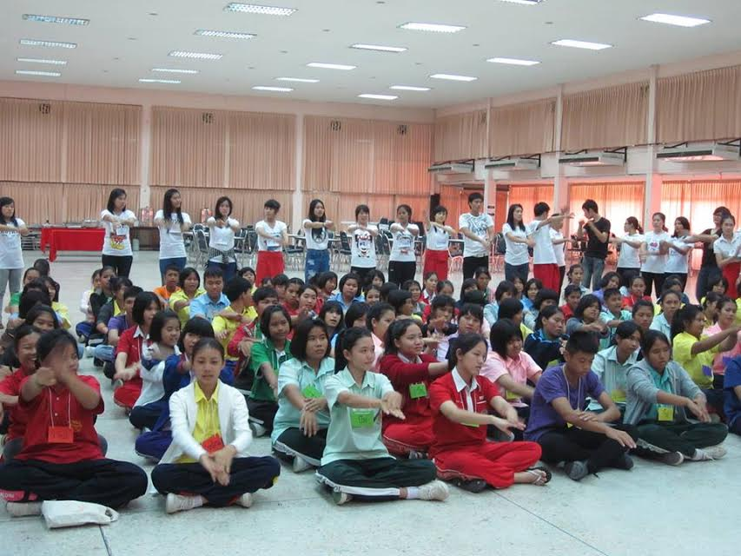
โครงการอบรมภาษาต่างประเทศสำหรับบุคลากรภายในมหาวิทยาลัย
ระหว่างวันที่ 17 – 28 มีนาคม 2557

